**LAPORAN**

**PERANCANGAN DESAIN USER INTERFACE (UI)**

**APLIKASI PELAPORAN KEKERASAN SEKSUAL**



**Disusun oleh :**

**Dava Virgio Kertawijaya (00000056848)**

**Nigel Andrian (00000055946)**

**Michael Owen Kohar (00000056755)**

**Samuel Andrew (00000056975)**

**Rifcki Dwiyansyah (00000055611)**

**IS220-B**

**UNIVERSITAS MULTIMEDIA NUSANTARA**

**TANGERANG**

**2021**

**DAFTAR ISI**

**KATA PENGANTAR** **4**

**BAB I PENDAHULUAN** **5**

1. Latar Belakang 5

2. Tujuan 9

3. Manfaat 9

**BAB II Landasan Pemikiran** **10**

2.1 Konsep 5/5/5 10

2.1.1 Lima Artikel Jurnal 10

2.1.2 Lima Aplikasi 14

2.1.3 Lima Interview 17

2.2 Pengertian Kekerasan Seksual 19

2.3 Design Sprint 20

2.4 Eight Golden Rules 21

2.5 Persona 22

2.6 Google Material You 22

2.7 MBTI 23

2.8 Figma 23

2.9 Posttraumatic Growth Inventory (PTGI) 24

2.10 UI dan UX 26

2.11 Warna 27

**BAB III METODE PENELITIAN** **28**

3.1. Proses Bisnis Prototype Aplikasi WeCare 28

3.2. Data Collection / Pengumpulan Data 28

**BAB 4 ANALISA DAN HASIL** **29**

4.1. Understanding 29

4.2. Diverge 29

4.3. Decide 29

4.4. Prototype (Jawaban UAS No.3) 30

4.5 Desain WeCare 30

4.5.1 Desain Awal WeCare 30

4.5.2.Tampilan Menu Utama 32

4.5.3.Tampilan Menu Konsultasi 32

4.5.4.Tampilan menu pembuatan laporan 34

4.5.5.Tampilan konten edukasi 35

4.5.6.Tampilan Tips dari kami 36

4.5. Validate (Jawaban UAS No. 1 & 2) 42

4.6 Testing (Jawaban dari soal no 2) 42

**BAB 5 Kesimpulan Dan Saran** **52**

5.1 Kesimpulan 52

5.2 Saran 52

**DAFTAR PUSTAKA** **54**

**Lampiran** **55**

# 

# 

# 

# 

# 

# 

# 

# 

# 

# 

# 

# 

# 

# 

# 

# 

# 

# 

# 

# 

# 

# **KATA PENGANTAR**

Puji dan syukur kami ucapkan kepada Tuhan Yang Maha Esa karena atas berkat dan karunianya kami dapat menyelesaikan laporan yang berjudul “Perancangan Desain *User Interface (UI)* Aplikasi Pelaporan Kekerasan Seksual” ini tepat pada waktunya. Adapun tujuan dari penulisan laporan ini, yaitu untuk memenuhi tugas pada mata kuliah “Human and Computer Interaction”. Selain itu, laporan ini juga bertujuan untuk Meningkatkan kesadaran pada masyarakat akan bahayanya kekerasan seksual serta memberikan keamanan dan perlindungan bagi para korban yang mengalami kekerasan seksual agar dapat diberikan pertolongan segera mungkin*.*

Laporan іnі tidak dараt terselesaikan tanpa dukungan dаrі bеrbаgаі ріhаk. Oleh karena іtu, kami mеnуаmраіkаn ucapan terima kаѕіh kераdа ѕеmuа ріhаk yang telah membantu dаlаm реnуuѕunаn laporan іnі, tеrutаmа kераdа:

1. Segenap keluarga уаng ѕеnаntіаѕіa memberikan kаѕіh sayang dаn dukungаnnya kepada kami.
2. Ibu Yanti, S.Kom., M.MSI ѕеlаku dosen kami yang telah membimbing dan memberikan arahan untuk membantu kami dalam penyusunan laporan ini.

Adapun, kami menerima masukan dari para pembaca mengenai kritik dan saran yang dapat membangun laporan ini. Semoga laporan ini bermanfaat bagi реmbаса dаn ѕеmuа ріhаk khuѕuѕnуа dalam hal pelaporan kekerasan seksual dan perancangan desain *user interface (UI)* aplikasi *mobile.*

Tangerang, 2022

Penulis

# 

# 

# 

# **BAB I**

# **PENDAHULUAN**

## **1. Latar Belakang**

Perkembangan teknologi dalam beberapa dekade terakhir mengalami perubahan drastis. Saat ini, seluruh aspek kehidupan, seperti ekonomi, pendidikan, kesehatan, dan banyak lagi aspek yang dapat diterapkan melalui teknologi. Contohnya, pendaftaran rawat jalan yang dilakukan secara online, dimana pendaftaran yang biasanya dilakukan saat kita tiba di rumah sakit, kini diubah menjadi sistem online dengan menggunakan aplikasi yang menerapkan teknologi aplikasi mobile. Meskipun teknologi dapat menyediakan solusi permasalahan seperti pada contoh diatas, permasalahan tetap akan bermunculan. Sehingga, teknologi yang dituntut di zaman sekarang menjadi sedikit lebih kompleks. Fokus perkembangannya, bukan hanya dapat menyelesaikan permasalahan, melainkan juga dapat dengan mudah dimengerti oleh pengguna. Dalam rangka mewujudkan kedua objektif tersebut, tampilan desain *user interface (UI)* menjadi jembatan yang akan menghubungkan logika penyelesaian masalah teknologi dengan pengguna. *User interface (UI)* merupakan media yang menghubungkan antara sistem dengan pengguna, dimana pengguna dapat berinteraksi dengan sistem dan sebaliknya, seperti menginput data, mengoperasikan, dan memanfaatkan konten sistem (UI-UX Design and Analysis of Local Medicine and Medication Mobile-based Apps using Task Centered Design Process, 2020). Tampilan desain *user interface (UI)* menampilkan fitur yang menarik dan sederhana bagi pengguna, namun dibaliknya terdapat fungsi aplikasi komputer yang dapat menjalankan program yang kompleks untuk menyelesaikan permasalahan yang semakin rumit.

Campur tangan teknologi dalam permasalahan di setiap aspek kehidupan tentunya mendapat perhatian dari masyarakat. Selama masa perkembangan teknologi berlangsung, upaya adaptasi yang dilakukan masyarakat dalam menerima teknologi-teknologi baru lumayan sulit untuk dilakukan. Dalam rangka memudahkan masyarakat beradaptasi dengan teknologi baru, *user interface (UI)* menjadi solusi atas permasalahan tersebut. Desain *User interface (UI)* aplikasi yang baik seharusnya menyesuaikan dengan budaya atau tren di masyarakat, sehingga dapat mengurangi resiko penolakan dari masyarakat (Culture in the design of mHealth UI: An effort to increase acceptance among culturally specific groups, 2020). Dengan demikian, teknologi yang sulit dipahami sekalipun, dapat dikemas sedemikian rupa dalam bentuk desain *user interface (UI)*. Sehingga, hal ini akan mempermudah masyarakat sebagai *user* untuk beradaptasi dengan teknologi baru. Tantangan yang dihadapi dalam mendesain *user interface (UI)* aplikasi lama-lama semakin bertambah. Bukan hanya permasalahan umum, desain *user interface* diharapkan dapat menyesuaikan fungsi desain dengan konsep aplikasi dari permasalahan yang khusus. Misalnya, kasus kekerasan seksual yang membutuhkan penanganan khusus , karena korban kesulitan untuk angkat bicara mengenai kejadian yang mereka alami.

Kasus kekerasan menjadi salah satu kasus kriminal yang marak terjadi di tengah masyarakat. Kekerasan seksual merupakan pelanggaran hak asasi manusia yang dilakukan terhadap laki-laki maupun perempuan (Sentiment Analysis as an Indicator to Evaluate Gender disparity on Sexual Violence Tweets in South Africa, 2020). Tidak hanya orang dewasa yang menjadi korban dari kekerasan seksual, anak-anak dan remaja juga menjadi target pelaku kekerasan seksual. Berikut ini merupakan data statistik jumlah korban kekerasan terhadap perempuan sepanjang tahun 2008 sampai dengan 2020.

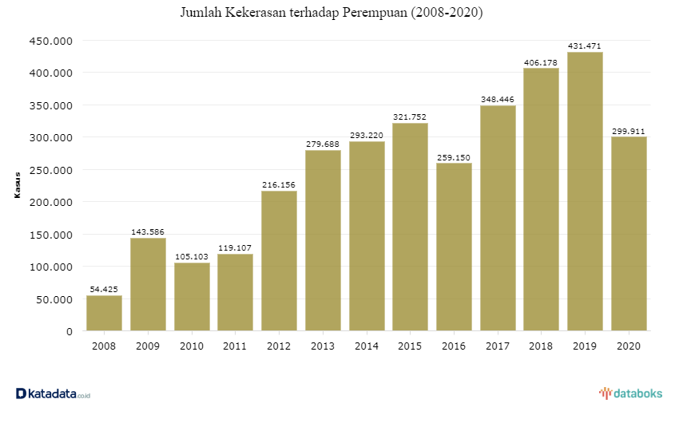

*Gambar 1. Statistik Jumlah Kekerasan terhadap Perempuan Tahun 2008-2020*

Gambar tersebut menunjukkan bahwa puncak kenaikan kasus terjadi pada tahun 2019. Meskipun terlihat menurun pada tahun selanjutnya, kasus kekerasan terhadap perempuan masih tetap terjadi terus-menerus per tahunnya. Data kasus kekerasan seksual terkini tahun 2021 menjadi perhatian publik sebagaimana dilansir dari Kompas.com "Sepanjang 2021 terdapat 10.247 kasus kekerasan terhadap perempuan di mana 15,2 persennya adalah kekerasan seksual," kata Menteri PPPA Bintang Puspayoga dalam jumpa pers *virtual* pada Rabu (19/1/2022). Kasus kekerasan seksual harus diakhiri dalam rangka menegakkan keadilan terhadap hak asasi manusia. Kasus kekerasan yang tak kunjung berakhir menjadi mimpi buruk yang menghantui pikiran para korban yang mayoritas perempuan.

Korban kasus kekerasan seksual kerap mengalami beberapa luka dan goresan pada tubuhnya akibat paksaan dari pelaku. Tidak kesehatan fisiknya, korban juga mengalami gangguan mental dan *‘trust issue’* dimana korban tidak mempercayai orang lain. Gangguan mental juga dialami oleh korban sekunder yang merupakan korban yang melihat insiden kekerasan seksual berlangsung. Singkatnya, korban sekunder yang mengalami trauma, seperti membayangkan mengalami kembali kejadian korban diekspos dalam insiden kekerasan seksual memiliki reaksi yang sama dengan orang yang menjadi korban kekerasan seksual secara langsung (Digital Storytelling as a Means of Sharing Trauma, 2019). Pengalaman buruk korban yang terseret ke dalam kasus kekerasan seksual menjadi perhatian utama yang berhubungan dengan *user experience (UX)* dalam pembuatan desain *user interface (UI)* aplikasi.

*User experience (UX)* harus mempertimbangkan pengalaman dan perasaan yang dirasakan oleh korban kekerasan seksual dalam pembuatan desain *user interface (UI)* aplikasinya. *User experience (UX)* merupakan perasaan yang dirasakan seseorang yang berinteraksi dengan sistem dalam bentuk interaksi manusia-komputer (UI/UX Analysis & Design For Mobile Ecommerce Application Prototype on Gramedia.com (2017). Trauma dan ketakutan mendalam atas insiden kekerasan seksual yang dialami korban harus mendapat perhatian khusus dalam rangka melakukan rehabilitasi dan sembuh dari ketakutan yang dialami. Hal ini dikarenakan kesehatan mental sangat penting untuk dijaga, sebab masa penyembuhan dan rehabilitasi mental korban sangat sulit dan lama untuk disembuhkan. Selain rasa takut, korban kekerasan seksual umumnya akan merasa minder, tidak percaya diri, dan berujung mengalami stress yang dapat memicu tindakan bunuh diri. Berikut ini persentase jumlah korban yang mengalami berbagai jenis kasus kekerasan seksual.

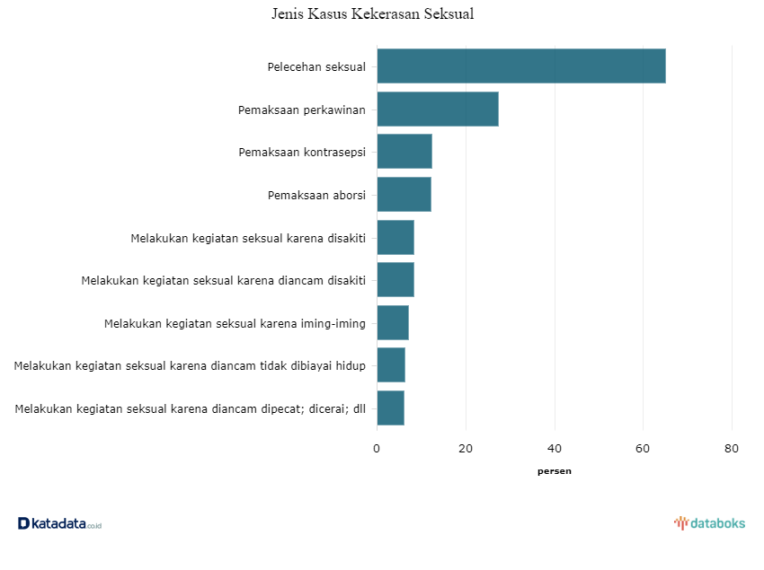

*Gambar 2. Persentase Jumlah Korban yang Mengalami Kasus Kekerasan Seksual*

Data tersebut menunjukkan bahwa pelecehan seksual merupakan jenis kasus kekerasan seksual yang paling banyak korbannya dengan angka mencapai 65,1% dari total 71,8% masyarakat Indonesia. Kemudian, diikuti oleh pemaksaan perkawinan sekitar 27,4%, pemaksaan kontrasepsi 12,3%, dan pemaksaan aborsi sekitar 12,2%. Data statistik tersebut terlihat terdapat begitu banyak korban kekerasan seksual yang membutuhkan pertolongan secara langsung. Kita membutuhkan langkah pencegahan yang dapat dilakukan untuk menurunkan jumlah korban kekerasan seksual. Selain pihak keluarga korban, lingkungan sekitar juga harus membantu mencegah terjadinya kasus kekerasan seksual, minimal dengan sigap melaporkan kepada pihak berwenang jika melihat kasus kekerasan seksual di sekitar.

Berdasarkan keterangan diatas, kami berupaya menciptakan desain *user interface (UI)* yang dapat digunakan oleh aplikasi untuk membantu para korban dan masyarakat yang ingin tahu bagaimana cara mencegah kasus kekerasan seksual dan membantu korban untuk menindaklanjuti pelaku dengan cara menceritakan kejadiannya. Hal ini dikarenakan, pada era digital ini kita dapat mengekspresikan diri sendiri dengan mudah (Digital Storytelling as a Means of Sharing Trauma, 2019). Oleh karena itu, kami berupaya membuat desain tampilan yang menarik dan menenangkan saat dilihat agar dapat memicu korban untuk mengekspresikan diri dan berani menceritakan kejadian yang dialaminya. Selain itu. Desain user interface (UI) ini diharapkan akan menghubungkan fungsi aplikasi terhadap pengguna terkait dengan tampilan-tampilan mengenai kekerasan seksual. Tampilan desain UI tersebut dapat menjadi tampilan yang bagus, baik bagi pengguna, maupun bagi *developer* atau pembuat aplikasi dengan mempertimbangkan desain ini.

## **2. Tujuan**

1. Meningkatkan kesadaran pada masyarakat akan bahayanya kekerasan seksual serta meningkatkan rasa peduli terhadap sesama, termasuk kepedulian terhadap korban.
2. Membantu korban untuk menyembuhkan luka mental dan ketakutan yang dialami akibat kekerasan seksual.

## **3. Manfaat**

1. Masyarakat dapat mengetahui dampak kekerasan seksual, sehingga masyarakat dapat lebih waspada terhadap sesama akan bahaya nya dari kekerasan seksual.
2. Dapat menambah wawasan mengenai cara menghadapi bahaya dari kekerasan seksual melalui artikel-artikel mengenai kekerasan seksual. Dengan demikian, masyarakat dapat mengetahui tips dan cara untuk melindungi diri agar terhindar dari kekerasan seksual.

# **BAB II**

# **Landasan Pemikiran**

## **2.1 Konsep 5/5/5**

### 2.1.1 Lima Artikel Jurnal

| **Author(s)** | **Journal Name, Article journal (Year)** | **Methodology** | **Result and Discussion** | **Conclusion** |
| --- | --- | --- | --- | --- |
| Usfiyatul Marfu’ah, Siti Rofi’ah, dan Maksun | SISTEM PENCEGAHAN DAN PENANGANAN KEKERASAN SEKSUAL DI KAMPUS (2021) | Berdasarkan hasil penelitian di kampus Universitas Islam Negeri Walisongo Semarang, tulisan ini menggunakan metode kualitatif deskripsif yang dalam penggalian datanya menggunakan Focus Group Discussion (FGD), wawancara mendalam, dan studi dokumen. | Hasil penelitian menunjukkan bahwa: pertama, selama reguasi penanganan kekerasan seksual belum ada, kode etik menjadi regulasi alternatif yang kurang komprehensif terkait penindakan kasus kekerasan seksual di kampus. Kedua, pendampingan korban kekerasan seksual dapat dilakukan oleh lembaga layanan kampus. Ketiga, sarana, prasarana, infrastruktur, serta ruang yang ada di kampus belum mendukung terciptanya kampus ramah dan berperspektif gender. Keempat, kerjasama antar pimpinan dan stake holder yang ada di lingkungan kampus sangat diperlukan. | Dari hasil tersebut dapat ditarik kesimpulan bahwa dalam rangka menciptakan kampus yang aman dari kekerasan seksual dibutuhkan upaya yang integral, baik dari komitmen pimpinan, kinerja tiap unit, maupun kesadaran masyarakat di lingkungan kampus. |
| Ismuadli Rahman Zarkasih dan Catur Nugroho | PELECEHAN SEKSUAL DI MEDIA SOSIAL (STUDI KASUS TENTANG KORBAN PELECEHAN SEKSUAL DI INSTAGRAM) | Metode dalam penelitian ini menggunakan studi kasus yang dikaji secara kualitatif dengan mengumpulkan hasil wawancara dari beberapa narasumber, yaitu dua korban pelecehan seksual dan satu pihak komisi nasional perempuan. Teknik pengumpulan data primer dengan menggunakan observasi ke pihak komisi nasional perempuan dan melakukan wawancara terstruktur, serta menggunakan data sekunder yang diperoleh dari literatur buku, internet dan penelitian terdahulu. | Hasil pengolahan data kasus siber juga menemukan bahwa tindakan/perilaku women cyber violence yang teridentifikasi dari tiap-tiap kasus dari 97 aduan perkara terjadi di 125 tindakan/perilaku. | Berdasarkan hasil penelitian, melalui analisis yang terkandung dalam penyebab dan akibat kasus pelecehan seksual di Instagram, setiap kasus tidak hanya penyebab yang dibuat dari pelaku. Korban juga bisa menjadi penyebab utama terjadinya kasus pelecehan seksual di Instagram. |
| Jude Oyasor, Mpho Raborife, & Pravesh Ranchod | Sentiment Analysis as an Indicator to Evaluate Gender disparity on Sexual Violence Tweets in South Africa (2020) | Bagaimanapun, dalam  sistem pembelajaran  dibangun untuk bekerja  dengan numerik  nilai sebagai masukan  fitur.  Oleh karena itu, tweet  direpresentasikan dalam  cara yang mencerminkan  kendala ini. Di  mengatasi ini  kendala dalam hal  dari teks  representasi, kita  kata yang digunakan  menyematkan sebagai  melawan suka  dari bucketisasi,  penskalaan, penyeberangan  fitur untuk mengkonversi  tweet ke Tensors  matriks vektor  sebelum pas  model. | Hasil yang disajikan  dalam makalah ini memiliki  mengungkapkan bahwa, oleh  menggunakan investigasi  mendekati dan  memanfaatkan deep  jaringan syaraf  perpustakaan digabungkan dengan  pengolahan yang tepat  data, tersembunyi  atribut seperti  jenis kelamin dan  sentimen bisa jadi  disimpulkan dari apapun  bentuk datanya. | Saat bekerja  dengan sangat  cairan, domain yang bergerak cepat  suka twitter-  dihuni oleh  pengguna yang mungkin  bersatu di sekitar  topik dan terlibat  dalam volatil  komunikasi,  sangat penting bahwa  kami teliti  tentang sejauh mana  wawasan untuk  ekstraksi yang mana  dan menganalisisnya  data akan  mencerminkan. Di  tambahan, ini  belajar memiliki  menghasilkan  menarik  hasil, salah satunya  yang mana  disparitas pada  negatif  sentimen  diungkapkan oleh  jenis kelamin wanita  kelas kapan  melaporkan tentang  tweet tentang seksual  kekerasan. |
| AbigailGarett, NaeemulHassan | Understanding the Silence of Sexual Harassment Victims Through the #WhyIDidntReport Movement, (2019) | Di dalam Metodologi ini mereka menggunakan pengumpulan data, dan pengamatan dari data beranotasi, dengan cara mengumpulkan 40.000 tweet yang berisi Tagar #WhyIDidntReport dari semua kota di AS yang memiliki populasi lebih dari 100 ribu menggunakan Twitter Fitur Pencarian Lanjutan Mereka juga menggunakan skema anotasi dengan tujuan mengidentifikasi tweet yang mengungkapkan alasan untuk tetap diam setelah berhubungan seksual kekerasan. Jadi, perlu mempersiapkan tweet dengan hati-hati pedoman anotasi yang sesuai dengan literatur yang ada. | Pendeteksi alasan kami mengidentifikasi 13.612 tweet yang sebutkan setidaknya satu alasan untuk tidak melaporkan kekerasan seksual lebih awal. Untuk melakukan analisis yang kuat, kami mengidentifikasi alasannya menyebutkan tweet yang memiliki probabilitas Alasan lebih besar dari atau sama dengan 0,8. | Jurnal ini mempelajari mengapa para korban tetap diam setelah mengalami kekerasan seksual. Temuannya bisa bermanfaat untuk peneliti kekerasan seksual, entitas bensin kejahatan, hukum dan otoritas regulasi untuk mengembangkan kebijakan ramah korban. Di masa depan, kami berencana untuk meningkatkan pekerjaan dengan menyebarkan lebih banyak annotator dan merancang teknik pemrosesan tweet yang kuat |
| MD. Tanzil Shahria, Farhat Tasnim Progga, Saif Ahmed and Asma Arish | Application of Neural Networks for Detection of Sexual Harassment in Workspace, (2021) | Menurut proposisi dari jurnal tersebut, mereka telah membangun berbasis CNN model classifier dengan maksud untuk melatih dan menguji model dengan dataset dikarenakan CNN memiliki arsitektur unik yang berfungsi lebih baik dengan gambar. Setelah itu, telah mengadaptasi tiga model pra-terlatih yang terkenal dari Keras untuk membedakannya akurasi yang dihasilkan dari mereka dengan kita. | Perangkat pemantau ini sendiri dapat mendeteksi terjadinya dan dengan demikian bertindak sesuai. Namun, pendekatan ini menjelaskan hal tersebut solusi untuk masalah ini. Jika model ini dapat diimplementasikan pada skala besar, ia memiliki potensi untuk mengurangi hal mengerikan ini isu global. | Meskipun model ini memiliki akurasi yang layak, kinerja dapat ditingkatkan dengan sejumlah besar, kumpulan data Model ini perlu dilatih dan diuji secara luas kumpulan data untuk membangun versi yang digeneralisasikan. Di masa depan, mereka akan terus mengeksplorasi lapangan untuk mengusulkan yang lebih umum model untuk memprediksi pelecehan seksual. Oleh karena itu, mereka akan mencoba membuat modelnya menjadi lebih ringan juga dengan cara hemat biaya, sehingga itu dapat digunakan untuk mendeteksi pelecehan secara real-time dan digunakan dalam sistem keamanan ruang kerja apa pun. |

### 2.1.2 Lima Aplikasi

**Table perbandingan 5 aplikasi**

| **Fitur** | **Sipekka** | **Wonder** | **SafePal** | **Injury Capture** | **QR Lapor Kepenak** |
| --- | --- | --- | --- | --- | --- |
| **Login** | **✓** | **✓** | **✓** | **✓** | **✓** |
| **Emergency Call** | **✓** | **✓** | **✓** |  |  |
| **Laporan Kekerasan Seksual** |  |  |  | **✓** | **✓** |
| **Chat/Konsultasi Dengan Ahli** |  | **✓** | **✓** |  |  |
| **Konten Edukasi** |  |  | **✓** |  |  |
| **Artikel** | **✓** | **✓** |  |  |  |

1. **Sipekka**

Aplikasi ini merupakan aplikasi yang dibuat oleh Dinas Pemberdayaan Perempuan dan Perlindungan anak Pemerintah Kota Samarinda.

Pada aplikasi Sipekka fitur yang disediakan berupa :

* Melaporkan kasus kekerasan anak, pelecehan seksual, dan kasus KDRT.
* Menampilkan informasi berupa berita dan peraturan tentang kekerasan.
* Menampilkan kontak telp ke kepolisian di daerah samarinda.
* Menampilkan statistik kasus kekerasan perempuan dan anak yang ditangani oleh Pusat Pelayanan Terpadu Pemberdayaan Perempuan dan Anak.

Kekurangannya :

* Aplikasi ini terbatas, hanya dibuat untuk masyarakat samarinda
* Proses registrasi yang rumit.
* Tampilan yang kurang nyaman untuk dipakai.

1. **Wonder Indonesia**

Aplikasi ini dibuat oleh pihak Universitas Gadjah Mada, yang digunakan untuk melaporkan kasus kekerasan seksual.

Pada aplikasi Wonder Indonesia fitur yang disediakan berupa :

* Penyelamatan Darurat
* Tempat Perlindungan
* Pendampingan
* Konsultasi
* Kontak Darurat
* Berita
* Login menggunakan PrivyID jadi lebih aman
* Tampilannya nyaman dilihat

Kekurangannya :

* Karena menggunakan PrivyID proses registrasi menjadi rumit

1. **SafePal**

Fitur yang disediakan berupa :

* Membuat panggilan untuk melaporkan
* Chat
* Guide
* Video Edukasi

Kekurangannya adalah :

* Aplikasi terlalu sederhana.
* Desain terlalu polos.

1. **Injury Capture**

aplikasi ini digunakan untuk menyimpan atau merekam secara pribadi untuk kekerasan seksual. aplikasi ini telah mendapat akreditasi dari internasional

Pada aplikasi ini disediakan fitur fitur berupa:

* perekaman otomatis secara private
* fitur pelaporan yang dapat diakses dengan mudah
* fitur supporting yang berguna untuk melaporkan perkara kejadian

kekurangan:

* fitur yang masih terbatas
* desain masih sederhana

1. **QR Lapor Kepenak**

Aplikasi yg ditujukan bagi masyarakat untuk melaporkan adanya kasus kekerasan terhadap perempuan & anak di Kabupaten Bojonegoro. Selain masyarakat, terdapat Satgas PPA (Satuan Tugas Perlindungan Perempuan & Anak) sebagai petugas pelapor kasus kekerasan terhadap perempuan & anak sesuai tugas & fungsinya.

Pada aplikasi fitur yang disediakan berupa :

* Melaporkan kasus kekerasan seksual dengan cepat dan mudah
* Menampilkan perkembangan kasus yang memudahkan pengguna untuk mengetahui perkembangan laporan yang sudah dikirimkan
* Menampilkan persebaran kasus

Kekurangannya

1. Aplikasi ini terbatas,hanya dibuat untuk masyarakat di Kabupaten Bojonegoro

### 2.1.3 Lima Interview

Pertanyaan

1. Menurut anda bagaimana cara kita memberikan rasa nyaman, dukungan, dan harapan untuk korban kekerasan seksual, tanpa bertemu langsung atau melalui dunia maya?

> Untuk memberikan rasa aman dan nyaman, sebenarnya lebih ke bagaimana si korban atau si pengguna itu ga merasa sendirian. Maksudnya, dalam arti dia bisa sharing, bisa merasa terhubung intinya ke orang-orang yang dia kenal. jadi kalo untuk memberikan rasa aman tuh lebih ke bagaimana cara agar dia merasa dia ga sendirian, Jadi, dia itu merasa bahwa selalu ada orang-orang yang bisa bantuin dia dan dengerin ceritanya. Selain itu, juga memang lebih ke pemahaman. Kadang, orang yang menjadi korban kekerasan seksual itu dia ga tau lagi menjadi korban kekerasan seksual. Intinya, beberapa korban tidak tahu kalo dia lagi jadi korban. Jadi, selain keterhubungan tadi, bisa juga lewat edukasi, Jadi, lebih ke sifat edukasinya itu yang bikin orang merasa aman. Selain nanti ada juga misalnya tempat ngelapor kalo mengalami atau menjadi saksi kekerasan seksual kemana atau penanganan atau cara diri sendiri menghadapi situasi kekerasan seksual seperti apa. Jadi kurang lebih seperti itu.

1. Korban kekerasan seksual kerap mengalami trauma berat yang menyebabkan korban tidak mau bercerita/*speak up*. Menurut anda, bagaimana cara supaya korban kekerasan seksual mau bercerita/*speak up*?

> Untuk speak up biasanya orang yang baru menjadi korban dalam arti untuk mencari bantuan ke profesional seperti psikolog , lembaga hukum , dan polisi. Biasanya, korban-korban kekerasan seksual ini umumnya kan memang dia akan telat melapor, maksudnya biasa para korban itu susah untuk speak up termasuk ke teman atau keluarga terdekat sendiri, karena biasanya pelaku kekerasan seksual adalah orang-orang terdekatnya juga. Jadi, mungkin akan lebih membantu untuk pelaporannya itu bila ke si saksi atau temannya korban yang melapor. Sedangkan, kalau untuk si korbannya sendiri mungkin lebih ke bagaimana dia bisa bercerita ke temen terdekatnya dulu, itu lebih mendorong bagaimana dia bisa speak up.

1. Menurut anda, apakah dengan menyediakan tempat untuk melaporkan kejadian untuk korban itu sudah cukup? apakah ada hal lain yang dapat melengkapi rasa tenang kepada korban?

> Tergantung, kalo memang fungsi suatu rancangan yang temen-temen buat untuk pelaporan, nah itu dirasa sudah cukup. Kalau mau lebih lengkap lagi, bisa habis pelaporan tinggal ke penanganannya atau pemenuhan kebutuhannya kan. misalnya dia mendapatkan pendampingan dari psikolog atau dari lembaga hukum atau dari penanganan medis kurang lebih seperti itu. karena biasanya pelaku kekerasan seksual adalah orang-orang terdekatnya juga. Jadi, mungkin akan lebih membantu untuk pelaporannya itu bila ke si saksi atau temannya korban yang melapor. Sedangkan, kalau untuk si korbannya sendiri mungkin lebih ke bagaimana dia bisa bercerita ke temen terdekatnya dulu, itu lebih mendorong bagaimana dia bisa speak up. Jadi lebih perspektif aja, kalo pelaporan aja tadi akan sayang kalo ga sampe ke penanganan.

1. Beberapa literasi menyatakan bahwa korban kekerasan seksual membutuhkan seorang pendengar atas peristiwa yang dialaminya. Menurut Anda, apakah layanan konsultasi dapat membantu proses healing psikologis korban?

> Iya, membantu banget. Balik lagi, ke penanganannya atau pemenuhan kebutuhannya. Dia butuh apa nih, apa dia butuh pendampingan psikologis atau dia butuh proses hukum dia mau memproses pelakunya ini atau dia butuh penanganan medis, misalnya dia mengalami kekerasan, misalnya habis dipukul di bagian tubuhnya sampai ada luka atau cedera gitu.

1. Meskipun dilarang keras oleh agama, hukum, maupun norma, namun kasus kekerasan seksual masih terus ada. Menurut Anda, apakah kasus kekerasan seksual terjadi atas ketidaktahuan seseorang? Apa pemicu yang mungkin mendorong seseorang untuk melakukan tindakan seksual? Apakah sebaiknya edukasi seksual diajarkan secara umum di masyarakat?

> Kekerasan seksual ini terjadi, karena adanya ketidakseimbangan atau ketimpangan, seperti ada yang lebih berkuasa, ada yang direndahkan. Ini bisa aja karena ada perbedaan status. Misalnya dia boss, dia orang terkenal gitu dan yang jadi korban bukan siapa-siapa atau misalnya, kadang ada perspektif gender dimana laki-laki itu lebih kuat, lebih berkuasa daripada perempuan, nah itu bisa juga, atau ada juga biasanya kalau dari beberapa kasus, misalnya dosen-mahasiswa, atasan-bawahan yang mainnya kekuasaan. Jadi, kadang ada korban yang dia engga tahu lagi dilecehkan, misal di iming-imingin, anak kecil kalo dia mau buka baju, nanti dia akan dibeliin mainan misalnya. Kan itu sudah termasuk pelecehan, tapi anak kecilnya tidak tahu, nah itu bisa juga. Jadi, kesenjangan atau ketimpangan ini penyebab terjadinya kekerasan seksual selain karena memang dorongan biologis bahwa kita semua manusia punya dorongan seks. Tapi kalo untuk menyuarakan, misalnya bahwa kekerasan seksual itu rentan terjadi di antara kita, biasanya apa, apa data statistiknya, penjelasan tentang kekerasan seksual, itu sebenernya perlu juga buat ke masyarakat.

## **2.2 Pengertian Kekerasan Seksual**

Kekerasan seksual didefinisikan sebagai setiap tindakan seksual, usaha melakukan tindakan seksual, komentar atau menyarankan untuk berperilaku seksual yang tidak disengaja ataupun sebaliknya, tindakan pelanggaran untuk melakukan hubungan seksual dengan paksaan kepada seseorang (WHO, 2017).

Dampak Kekerasan Seksual Kekerasan seksual cenderung menimbulkan dampak traumatis baik pada anak maupun pada orang dewasa. Dampak kekerasan seksual dikategorikan menjadi 4 jenis dampak trauma akibat kekerasan seksual yang dialami oleh anak anak, yaitu :

1. Pengkhianatan Kepercayaan merupakan dasar utama bagi korban kekerasan seksual. Seorang anak tentunya mempunyai kepercayaan yang sangat besar kepada kedua orangtuanya dan kepercayaan itu dimengerti dan dipahami. Dengan adanya kekerasan yang menimpa dirinya dan berasal dari orangtuanya sendiri membuat seorang anak merasa dikhianati.

2. Seksualitas Traumatis Russell menyatakan bahwa perempuan yang mengalami kekerasan seksual cenderung menolak hubungan seksual dan akibatnya menjadi korban kekerasan seksual di rumah.

3. Ketidakberdayaan Ketidakberdayaan muncul dari ketakutan akan nyawa korban. Mimpi buruk, fobia, dan kecemasan dialami oleh korban disertai dengan rasa sakit. Perasaan tidak berdaya mengakibatkan individu merasa lemah dan merasa kurang efektif dalam bekerja. Sebaliknya juga terdapat korban yang terdapat dorongan yang berlebihan dalam dirinya.

4. *Stigmatization* Kekerasan seksual dapat membuat korban merasa bersalah, malu, memiliki gambaran diri yang buruk. Rasa bersalah dan malu terbentuk akibat ketidakberdayaan dan merasa bahwa mereka tidak memiliki kekuatan untuk mengontrol dirinya. Anak-anak korban kekerasan seringkali merasa berbeda dengan yang lain. Beberapa korban marah dengan tubuhnya karena dianiaya. Korban lain menggunakan obat-obatan dan alkohol untuk menghukum tubuhnya agar tidak mengingat kekerasan yang dialaminya (Dampak Dan Penanganan Kekerasan Seksual Anak di Keluarga , 2019).

## **2.3 Design Sprint**

'Design Sprint' yang dibuat oleh Google Ventures adalah proses lima hari untuk menjawab pertanyaan bisnis utama. Meliputi serangkaian tugas pemikiran desain yang secara bertahap mengarah pada solusi prototipe dari masalah desain yang terdefinisi dengan baik. Proses yang terbukti mempercepat keputusan tanpa mengorbankan perspektif lintas fungsi yang kritis.

Berikut adalah beberapa langkah dalam melakukan Design Sprint:

1. Set The Stage

Langkah dimana tim dan tools yang akan digunakan harus dipersiapkan sebelum melakukan sprint. Waktu dan ruang juga harus disiapkan agar situasi benar-benar siap sebelum sprint dilakukan.

2. Monday

Tahap dimana diskusi terstruktur dilakukan sebagai langkah awal. Tetapkan tujuan, jelaskan apa yang akan dilakukan dan tentukan target tugas yang harus dilakukan dalam sprint.

3. Tuesday

Setelah memahami tujuan sprint dan menentukan bahwa tujuan misi telah ditentukan, amati untuk mendapatkan inspirasi. Selain untuk mempersiapkan tester akan dibutuhkan untuk tahap Friday.

4. Wednesday

Fase di mana solusi akan diuji untuk menentukan solusi mana yang akan digunakan yang dapat membantu mencapai tujuan jangka panjang dalam desain yang diimplementasikan dalam bentuk cetak biru dan berdasarkan panggung atau storyboard.

5. Thursday

Tahap di mana prototipe dibuat. Langkah ini sangat penting untuk mempersiapkan desain yang akan diuji pada tahap Friday. Selain itu, wawancara juga akan disiapkan dengan tes prototipe pada tahap Friday.

6. Friday

Tahap berkumpulnya para penguji pada hari Selasa akan diundang untuk melakukan pengujian prototipe dan wawancara. Dengan ini, umpan balik yang diberikan penguji dapat berupa revisi terhadap desain target yang telah ditentukan.

## **2.4 Eight Golden Rules**

Eight Golden Rules adalah pedoman untuk membuat desain antarmuka untuk aplikasi. Dengan berkembangnya aplikasi mobile, beberapa review mengatakan bahwa 8 golden rules tersebut sudah usang dan tidak dapat diterapkan lagi, terutama pada aplikasi mobile. Desain aplikasi web pada perangkat desktop. Ada juga yang berpendapat bahwa aplikasi seluler perlu menggunakan aturan UX daripada Eight Golden Rules. Eight Golden Rules adalah aturan dasar desain antarmuka yang masih berlaku untuk desktop dan perangkat seluler. Eight Golden Rules i selalu dapat diterapkan pada aplikasi desktop dan seluler, karena Eight Golden Rules dapat meningkatkan kepuasan pengguna dengan aplikasi Aplikasi memiliki pengaruh besar pada UX, yang merupakan ukuran keberhasilan aplikasi seluler.

## **2.5 Persona**

Persona adalah teknik Human Computer Interaction (HCI) yang menggabungkan sebuah informasi tentang user untuk memahami karakteristik daripada user tersebut. Persoalan yang sering terjadi dalam interaksi user dengan komputer yaitu sering terjadinya salah pengertian dari user persona terhadap perangkat lunak yang ada, sehingga bukan efektivitas dan efisiensi kerja yang diperoleh, akan tetapi justru menyebabkan pekerjaan tidak efisien dan efektif. Karena teknologi saat ini semakin canggih, user sering mengalami kesulitan menggunakan perangkat lunak karena tidak terbiasa menggunakannya. Teknologi yang ada saat ini membutuhkan pemahaman yang harus dipelajari. Tujuan penelitian dilakukan untuk mendapatkan berbagai perspektif penggunaan perangkat sesuai dengan karakteristik pengguna, sehingga rancangan kebutuhan perangkat diharapkan dapat mewakili dari berbagai macam tipe penggunanya.

## **2.6 Google Material You**

Material You merupakan versi pengembangan terbaru dari bahasa desain *Material Design*. Material Design diperkenalkan Google sejak perilisan Android 5.0 *Lollipop* dan terus dikembangkan dari tahun ke tahun. *Material You* digambarkan oleh perusahaan sebagai “cara berpikir baru Google yang radikal tentang desain”. Ini akan menjadi perubahan yang lebih dipersonalisasi, dengan tombol yang lebih besar, warna dinamis, dan animasi yang lebih halus.

Bahasa desain baru ini akan debut di ponsel Pixel dan aplikasi Google. Nantinya, *Material You* juga akan hadir di *Wear OS* yang digunakan untuk *wearable device* serta platform lainnya. Salah satu yang paling mencolok dari *Material You* adalah palet warnanya. Material You mengkombinasikan elemen antarmuka baru dari standar Material Design Google saat ini, namun dengan memunculkan lagi warna lawas yang telah lama hilang di aplikasi Android dalam beberapa tahun terakhir. Secara keseluruhan, warna dan desain di *Material You* ditingkatkan dari versi yang sudah ada di Android selama ini. Selain itu, pengguna juga diberikan kendali untuk mengatur warna, kontras, ukuran elemen, dan lebar garis.

## **2.7 MBTI**

Myers-Briggs Type Indicator adalah psikotes yang dirancang untuk mengukur dasar psikologis seseorang dalam membuat keputusan. Psikotes pada MBTI berisi pertanyaan tentang bagaimana perasaan yang dirasakan atau perilaku yang dilakukan dalam situasi tertentu. Empat domain yang dikembangkan oleh Briggs dan Myers yaitu:

1. Introvert (I) – Ekstrovert (E) : Bagaimana seseorang berinteraksi dengan orang lain atau dunia luar menentukan apakah ia masuk dalam kategori introvert atau ekstrovert. Ada pula teori yang memandang introvert dan ekstrovert dari sisi bagaimana seseorang menyalurkan dan menerima energinya.

2. Sensing (S) – Intuition (N) : Sensing (S) adalah tipe yang secara mendiri mempelajari lingkungan sekitar. Tipe ini belajar hal-hal baru dengan terlibat langsung – learning by doing. Pola pemikiran tipe kepribadian MBTI ini cenderung realistis dan praktis. Sebaliknya, tipe Intuition (N) cenderung berpikir abstrak, berimajinasi, dan mengandalkan intuisi.

3. Thinking (T) – Feeling (F) : Seseorang yang memutuskan secara impersonal berdasarkan data empiris dan fakta adalah tipe Thinking (I) yang cenderung logis dan konsisten. Sedangkan tipe Feeling(F) membuat keputusan berdasarkan emosi yang dirasakan, kata hati, bahkan turut mempertimbangkan orang lain.

4. Judging (J) – Perceiving (P) : Judging (J) adalah tipe kepribadian MBTI yang cenderung bersikap tegas dan teguh pendirian. You simply don't compromise. Tipe Perceiving (P), sebaliknya, adalah mereka yang cenderung fleksibel, adaptif, bahkan dengan hal-hal yang belum pernah dihadapi maupun terlintas di pikiran sebelumnya.

## **2.8 Figma**

Figma adalah desain digital dan alat *prototyping*. Ini adalah aplikasi desain *UI* dan *UX* yang dapat digunakan untuk membuat situs web, aplikasi, atau komponen User Interface yang lebih kecil yang dapat diintegrasikan ke dalam proyek lain. Dengan alat berbasis vektor yang hidup di *cloud*, Figma memungkinkan para penggunanya untuk bekerja di mana saja dari browser.

Figma didukung oleh komunitas desainer dan pengembang yang kuat yang berbagi plugin untuk meningkatkan fungsionalitas dan mempercepat alur kerja. Lewat situs resminya, Figma menyatakan dirinya sebagai aplikasi yang akan memudahkan kerja sama antar tim dalam proses membuat, menguji, dan mengirim desain jadi lebih mudah.Dalam membuat sebuah desain *UI* atau *UX* suatu aplikasi atau website, Figma memiliki sejumlah tools yang dapat memudahkan setiap fase dalam proses tersebut.

## **2.9 Posttraumatic Growth Inventory (PTGI)**

Tedeschi dan Calhoun (1996) mengembangkan Posttraumatic Growth Inventory (PTGI) untuk menilai pertumbuhan pasca trauma dan perbaikan diri yang dialami seseorang. Skala 21 item yang dibangun di atas model lima faktor Tedeschi, inventaris ini adalah salah satu sumber daya yang paling valid dan andal untuk mengevaluasi pertumbuhan pribadi yang mengikuti pertemuan yang penuh tekanan. Pernyataan yang termasuk dalam inventaris terkait dengan lima faktor berikut:

- Personal Strength

- New Possibilities

- Improved Relationships

- Spiritual Growth

- Appreciation for Life

PTGI awalnya dikembangkan untuk mengukur hasil yang menguntungkan dari peristiwa kehidupan yang penuh tekanan. Namun seiring berjalannya waktu, tes ini menjadi lebih populer sebagai tes yang memberikan arahan kepada peserta tentang tindakan masa depan mereka dan menyarankan ruang lingkup untuk perbaikan diri (Cann, Calhoun, Tedeschi, & Solomon, 2010). 21 Poin pertanyaan yang diajukan sebagai berikut.

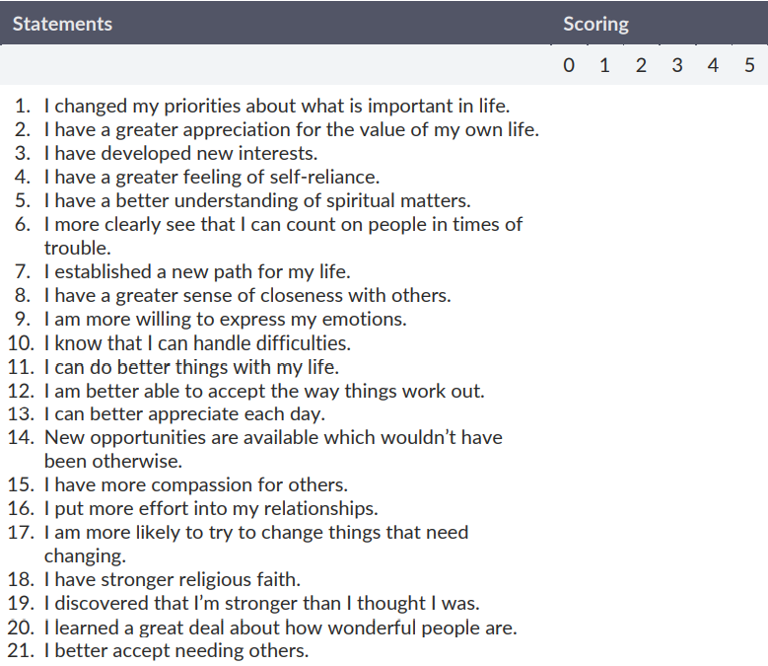

Overview berdasarkan 5 faktor kategori sebagai berikut.

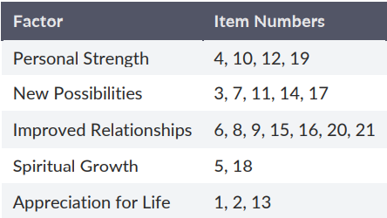

Sistem penilaian PTGI menggunakan indikasi skala 6 poin (0-5) dimana:

• 0 menyiratkan – Saya tidak mengalami ini sebagai akibat dari krisis saya.

• 1 menyiratkan – Saya mengalami perubahan ini ke tingkat yang sangat kecil sebagai akibat dari krisis saya.

• 2 menyiratkan – Saya mengalami sedikit perubahan ini sebagai akibat dari krisis saya.

• 3 menyiratkan – Saya mengalami perubahan ini sampai tingkat sedang sebagai akibat dari krisis saya.

• 4 menyiratkan – saya mengalami perubahan ini ke tingkat yang besar sebagai akibat dari krisis saya.

•5 menyiratkan – Saya mengalami perubahan ini ke tingkat yang sangat besar sebagai akibat dari krisis saya.

## **2.10 UI dan UX**

*User interface (UI)* dibutuhkan dalam rangka menjembatani logika penyelesaian masalah teknologi dengan pengguna. *User interface (UI)* merupakan media yang menghubungkan user untuk berinteraksi dengan sistem atau sebaliknya. Baik itu untuk memudahkan penginputan data, pengoperasian atau memanfaatkan konten yang ada di dalam sistem, (UI-UX Design and Analysis of Local Medicine and Medication Mobile-based Apps using Task Centered Design Process, 2020) Tampilan desain *user interface (UI)* menampilkan fitur yang menarik dan sederhana bagi pengguna, namun dibaliknya terdapat fungsi aplikasi komputer yang dapat menjalankan program yang kompleks untuk menyelesaikan permasalahan yang semakin rumit.

*User experience (UX)* merupakan perasaan yang dirasakan seseorang yang berinteraksi dengan sistem dalam bentuk interaksi manusia-komputer (UI/UX Analysis & Design For Mobile Ecommerce Application Prototype on Gramedia.com (2017). Bukan hanya *user interface (UI),* *user experience (UX)* juga perlu dipertimbangkan dalam pembuatan aplikasi. Hal ini dikarenakan *user experience (UX)* berguna sebagai bahan pertimbangan *developer* dan *designer* dalam membuat aplikasi yang sesuai dengan tema aplikasinya. Oleh karena itu *UI/UX* akan selalu berhubungan dimana sebuah aplikasi harus memiliki *UI* sebagai penghubung antara user dengan sistem berupa desain tampilan sistem aplikasi, dan *UX* sebagai pengalaman user menggunakan aplikasi yang dibuat berdasarkan desain *UI/UX* yang telah dikerjakan oleh desainer *UI/UX*.

## **2.11 Warna**

User Interface, sering disebut sebagai antarmuka, adalah media yang berfungsi sebagai penghubung antara sistem atau aplikasi dan manusia, serta sebagai penerjemah untuk setiap tindakan dan reaksi (*Analisis User Interface Situs Web, 2019*). Warna, misalnya, adalah komponen yang bisa membuat aplikasi lebih hidup, tapi tidak bisa dipilih sembarangan. Warna dipilih berdasarkan topik aplikasi, audiens target, dan lingkungan aplikasi secara keseluruhan. Selain itu, warna adalah alat komunikasi ampuh yang dapat digunakan untuk memberi sinyal tindakan, mengubah suasana hati, dan bahkan mempengaruhi pengguna secara psikologis.

Pemilihan skema warna diharapkan dapat mewakili kedamaian, memberikan rasa tenang dan aman bagi pelanggan saat menggunakan layanan kami. Selanjutnya, warna yang kita pilih dapat menyampaikan perasaan cinta dan ketenangan (*Mengenal Arti Warna Biru Menurut Psikologi, Mengenal Fakta Uniknya, 2020*).

# **BAB III**

# **METODE PENELITIAN**

## **3.1. Proses Bisnis Prototype Aplikasi WeCare**

Kami mempunyai tujuan untuk meluncurkan aplikasi yang bernama “WeCare”. Disebut “WeCare” karena bertujuan untuk mengajak sesama untuk saling peduli terhadap sesama.Dan aplikasi “WeCare” juga diharapkan dapat mengurangi kasus kekerasan seksual yang terjadi di sekitar.

Aplikasi “WeCare” dapat membantu masyarakat dengan berbagai fitur yang sudah disediakan, Seperti : fitur emergency button yang akan berguna dalam keadaan darurat, fitur Chat konsultasi yang berguna untuk chat dengan para ahli secara online maupun offline, fitur Laporan yang berguna untuk melaporkan kasus kekerasan seksual dan melihat progress laporan, fitur konten edukasi yang berguna untuk memberikan edukasi terhadap masyarakat tentang kekerasan seksual melalui artikel dan video, fitur tips dari kami yang berguna untuk memberikan saran dari kami untuk user sesuai dengan tingkat trauma yang dialami oleh user. Dengan beberapa fitur yang sudah disediakan tersebut diharapkan aplikasi “WeCare” dapat memberikan edukasi kepada masyarakat dan mengurangi angka kasus kekerasan seksual yang terjadi di indonesia.

## 

## **3.2. Data Collection / Pengumpulan Data**

Dalam penelitian ini, jenis penelitian yang digunakan adalah penelitian eksplanatori (penelitian penjelasan), yaitu penelitian yang menyoroti hubungan kausal antara variabel-variabel melalui pengujian hipotesis.

Populasi penelitian yang digunakan berupa 107 responden yang berasal dari kalangan masyarakat umum. Sampel penelitian dengan menggunakan metode purposive sampling (pengambilan sampel bertujuan) yang disebarkan tanpa memperhatikan kriteria responden.

Data penelitian dikumpulkan melalui kuesioner yang disebarkan secara online untuk masyarakat umum melalui google form dengan link sebagai berikut <https://forms.gle/SyFA2pnVt9L1nKYR8> yang disebarkan via sosial media (Line, WhatsApp Group, Instagram, dan Facebook).

# **BAB 4**

# **ANALISA DAN HASIL**

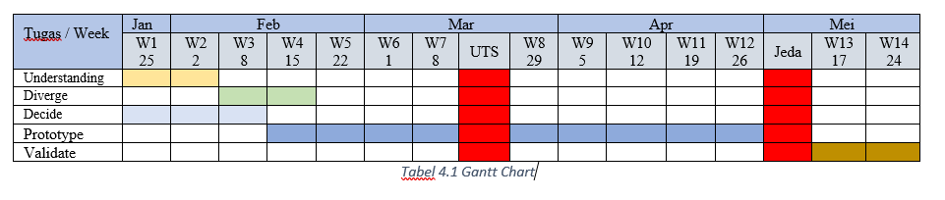

## **4.1. Understanding**

Pada tahap ini kami, Kelompok 5 mencari informasi dalam jurnal-jurnal tentang kekerasan seksual serta mencari tahu tentang tata cara dalam pembuatan prototipe aplikasi agar terhindar dari salahnya dalam pembuatan prototipe aplikasi. Berikut contoh Understanding Kelompok 5 :

a. Mencari jurnal yang berhubungan dengan tema aplikasi.

b. Memahami penggunaan aplikasi Figma.

c. Memahami tata cara pembuatan laporan Dan Jurnal.

d. Melakukan wawancara untuk memahami Kebutuhan User aplikasi.

## **4.2. Diverge**

Pada tahap ini Kami, Kelompok 5 mulai mencari berbagai referensi untuk mendesain aplikasi WeCare yang kami rancang serta memilih berbagai pilihan warna yang akan kami gunakan. Selain itu, kami juga melakukan observasi di berbagai jurnal, artikel, dan desain aplikasi lain yang membantu meningkatkan desain aplikasi yang kami buat.

## 

## **4.3. Decide**

Pada tahap ini Kami, Kelompok 5 mulai menentukan bagaimana bentuk dan cara penggunaan aplikasi WeCare, kelompok kami juga sudah mulai membuat prototipe aplikasi yang sesuai dengan tema aplikasi WeCare kekerasan seksual dan juga sudah mendesain apa yang diinginkan dan dibutuhkan oleh user.

## 

## **4.4. Prototype (Jawaban UAS No.3)**

Pada tahap awal perancangan desain prototipe aplikasi Kelompok 5 sudah membuat desain lengkap aplikasi WeCare. Namun, setelah dilakukannya wawancara dan penyebaran kuesioner melalui google form mengenai desain aplikasi kami WeCare, kami melakukan beberapa revisi terhadap desain yang kami sudah rancang karena ada beberapa desain yang kurang disukai oleh User.

Berikut merupakan desain aplikasi WeCare:

## **4.5 Desain WeCare**

**User Flow *(Jawaban Soal No.3)***

Berikut adalah userflow dari aplikasi weCare.

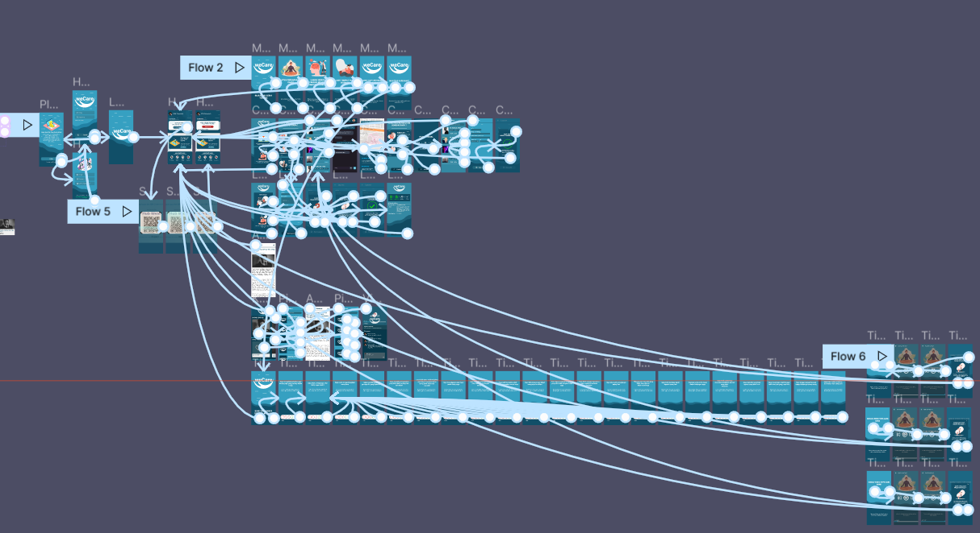

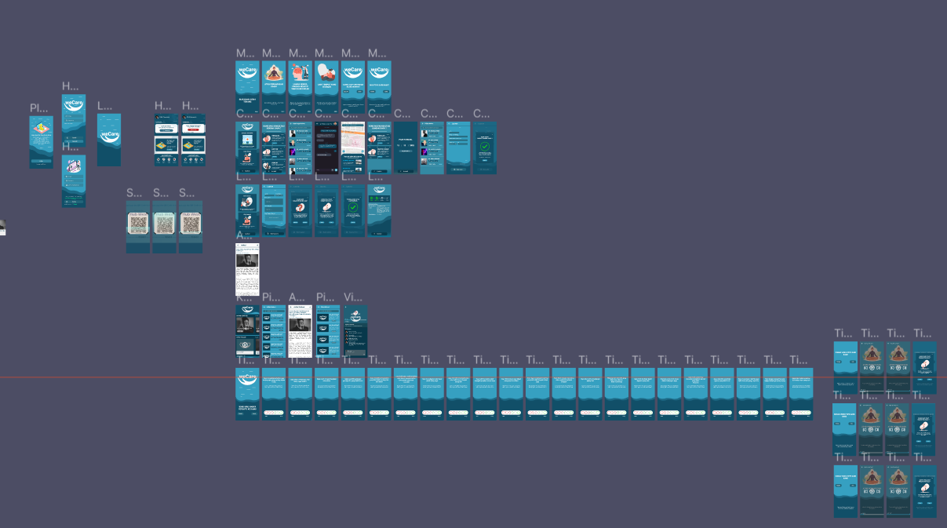

### 4.5.1 Desain Awal WeCare

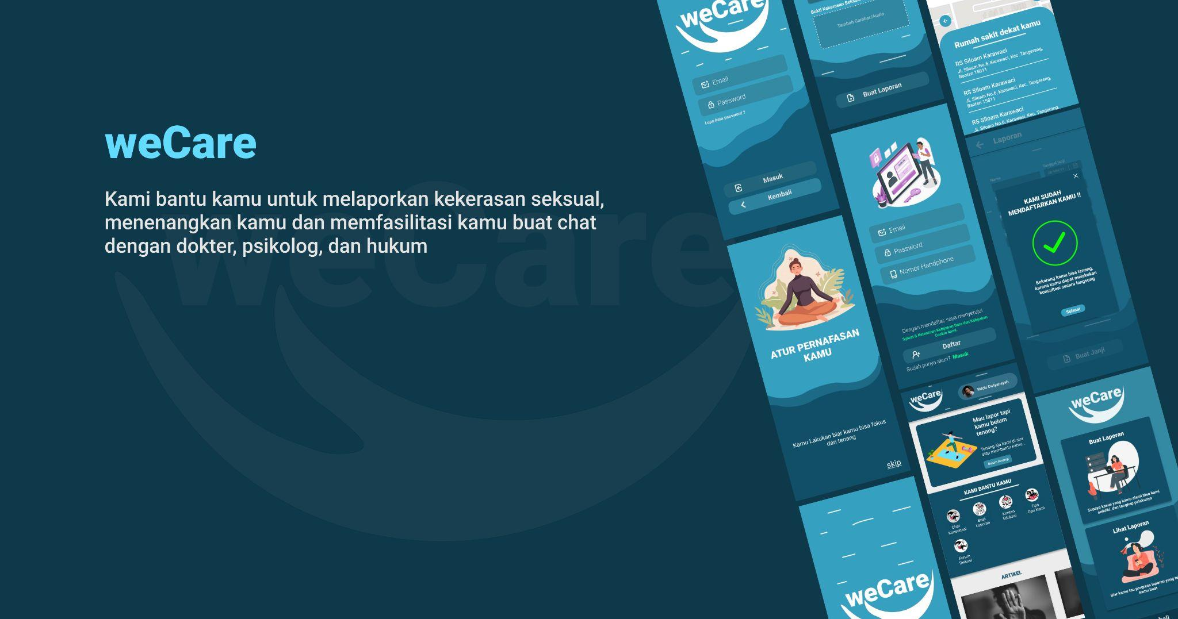

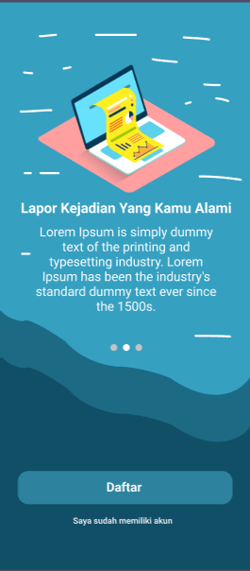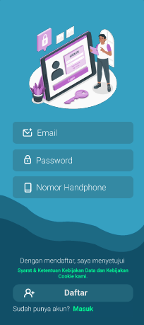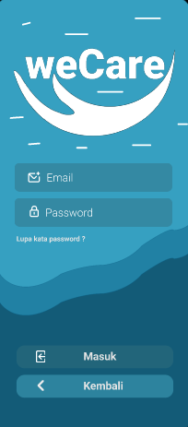

4.4.1.1. Tampilan welcome page, log in, dan sign up

Di tampilan awal ini kami menyediakan fitur Daftar /Login. Pada awalnya user akan diarahkan ke tampilan awal seperti Gambar 1, user akan diberi pilihan untuk mendaftar / untuk login ( jika sudah memiliki akun ). Jika user belum memiliki akun, user akan diarahkan pada tampilan gambar 2. Jika user sudah memiliki akun akan diarahkan pada tampilan gambar 3.

### 4.5.2.Tampilan Menu Utama

Tampilan ini merupakan tampilan utama dari desain aplikasi kami. Pada tampilan ini, User dapat menikmati beberapa fitur menu yang sudah disiapkan untuk user, menu yang sudah ada antara lain : Chat Konsultasi , Buat Laporan , Konten Edukasi , Tips Dari Kami , Forum Diskusi , Dan Artikel. Lalu juga ada menu yang berfungsi untuk menenangkan user terlebih dahulu sebelum membuat laporan.

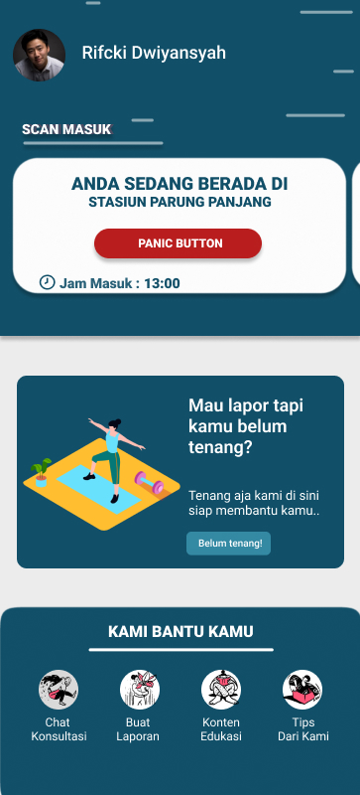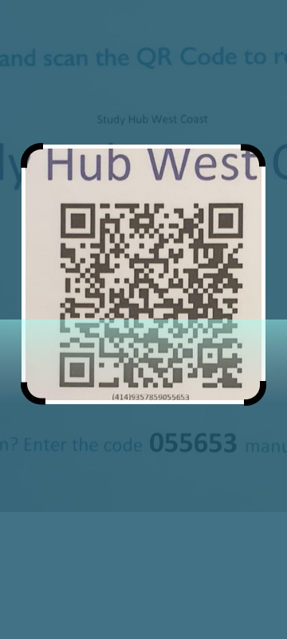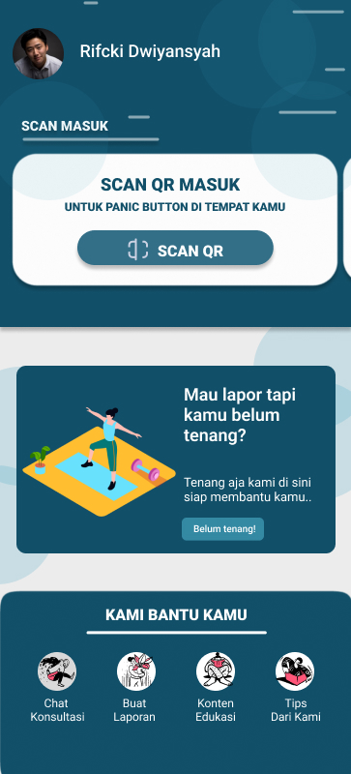

4**.** *Tampilan menu utama 1* 5**.** *Tampilan scan panic bottom* 6**.** *Tampilan menu utama 2*

### 

### **4.5.3.Tampilan Menu Konsultasi**

Tampilan ini merupakan menu konsultasi dari desain aplikasi kami. Pada tampilan ini, User dapat memilih beberapa fitur menu yang sudah disiapkan untuk user, menu yang sudah ada antara lain : Chat Konsultasi dengan psikolog , Chat Konsultasi dengan dokter, Chat

Konsultasi dengan hukum.

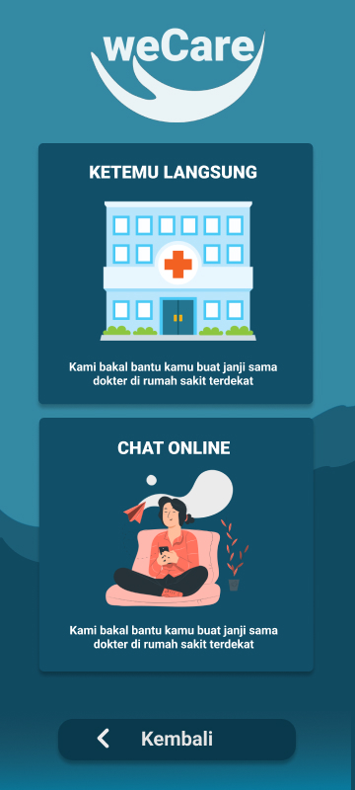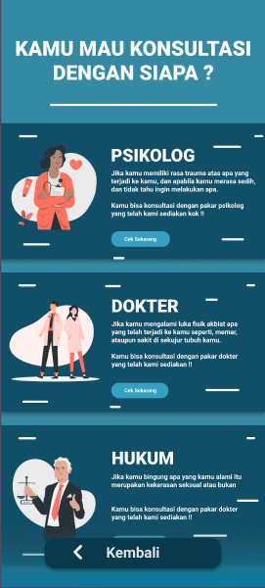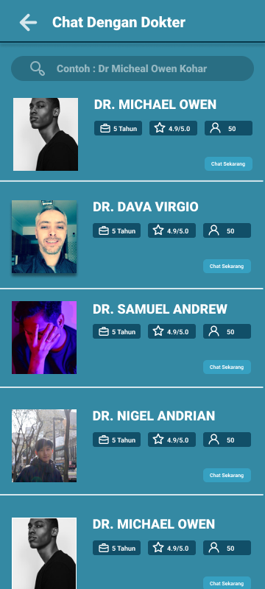

7**.** *chat pilihan metode konsultasi* 8**.** *chat pilihan pakar online* 9**.** *chat pilih orang*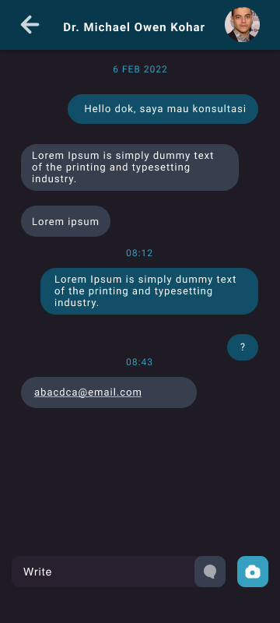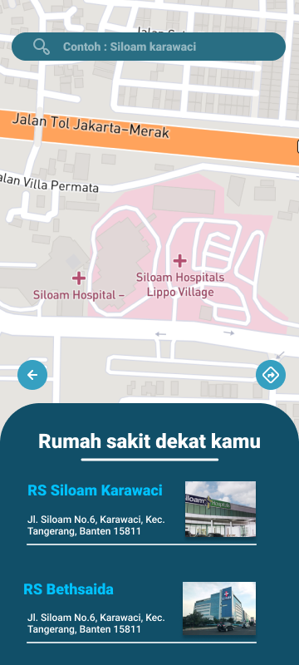

10 **.***chat* 11**.** *pilihan rumah sakit*

### 4.5.4.Tampilan menu pembuatan laporan

Tampilan ini merupakan menu untuk membuat laporan dari desain aplikasi kami. Pada tampilan ini, User dapat melaporkan kejadian yang dialami dan dapat membuat laporan.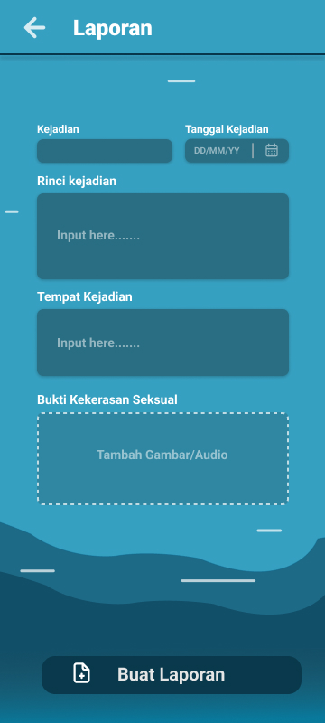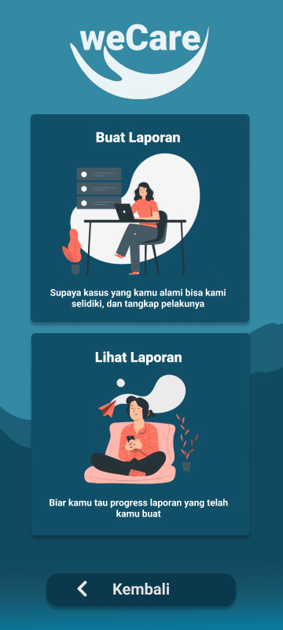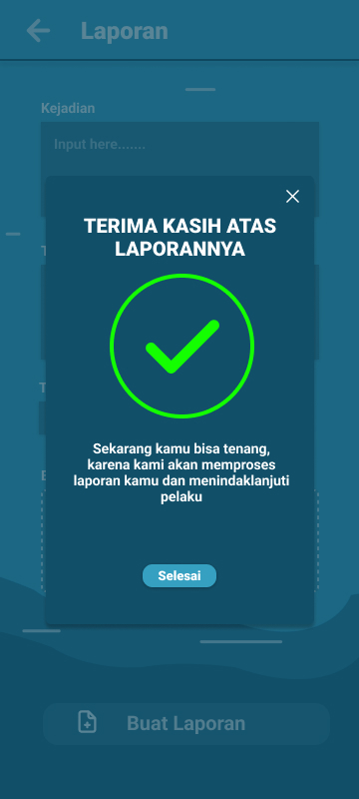

12**.***menu laporan* 13**.***laporan* 14**.***laporan selesai*

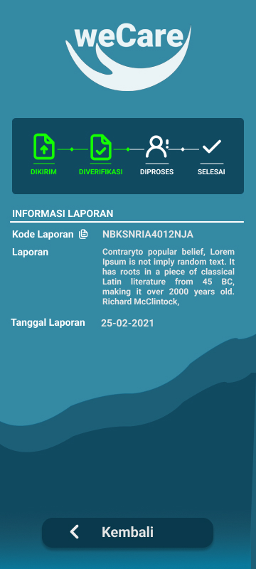

15**.***lihat laporan*

### 4.5.5.Tampilan konten edukasi

Tampilan ini merupakan menu untuk melihat konten konten yang kami sediakan dari desain aplikasi kami. Pada tampilan ini, User dapat memilih beberapa fitur fitur seperti artikel edukasi , video edukasi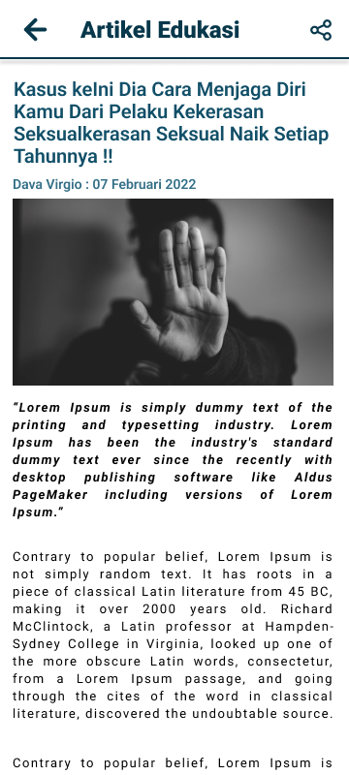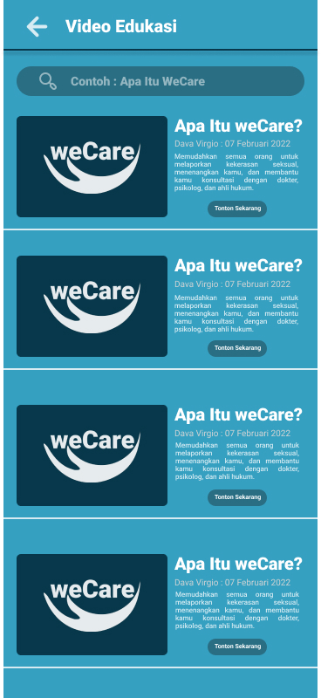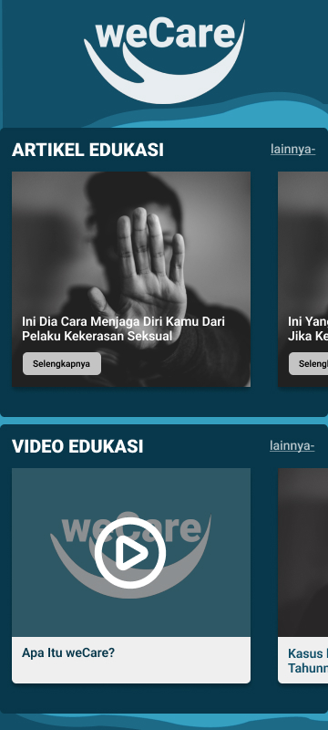

16**.***konten edukasi* 17**.***video edukasi* 18**.***artikel edukasi*

### 4.5.6.Tampilan Tips dari kami

Tampilan ini merupakan menu untuk mengetahui informasi lebih lanjut mengenai seberapa trauma pengguna melalui butir kuesioner berupa pertanyaan. Berdasarkan hasil kuesioner tersebut, hasil tampilan akan memperlihatkan rekomendasi solusi atau berupa tips dari kami sebagai langkah penanganan kasus kekerasan seksual.

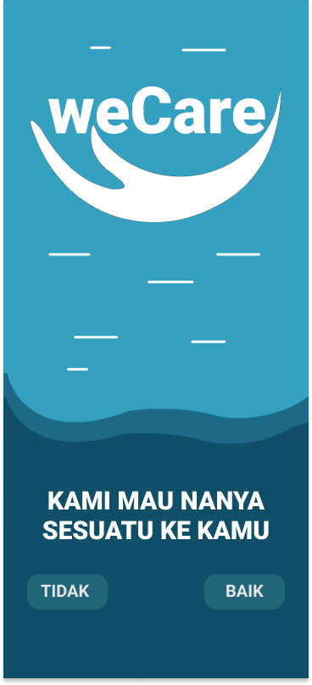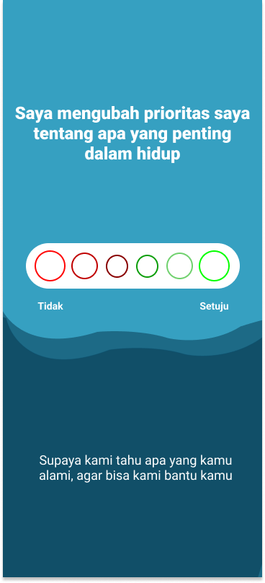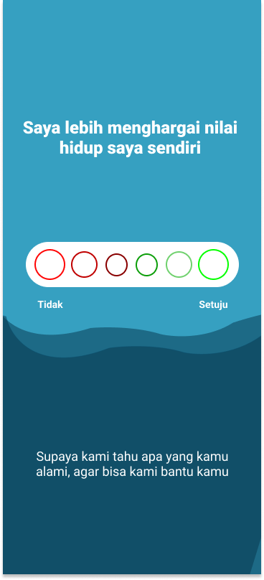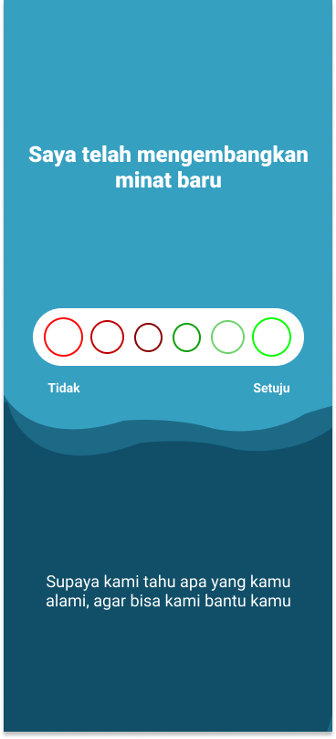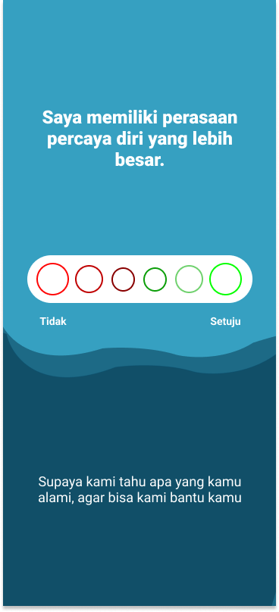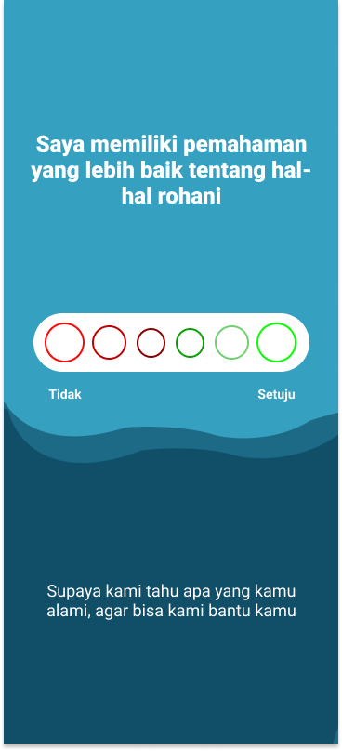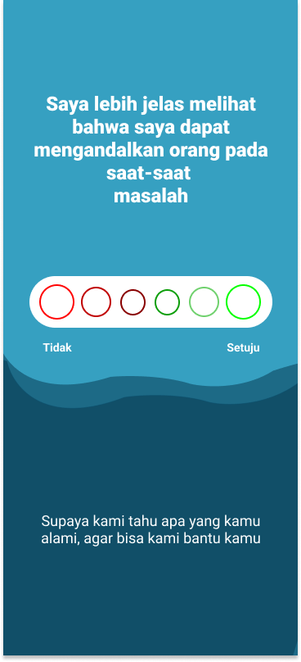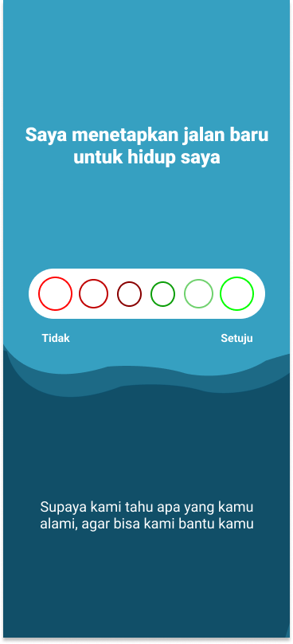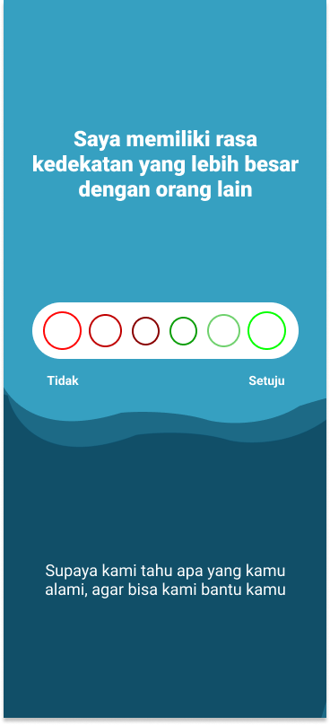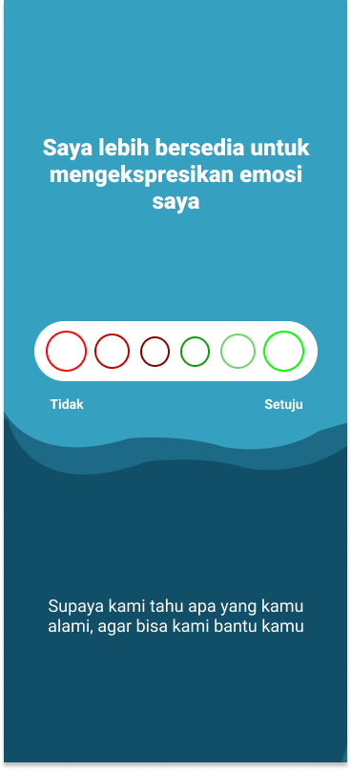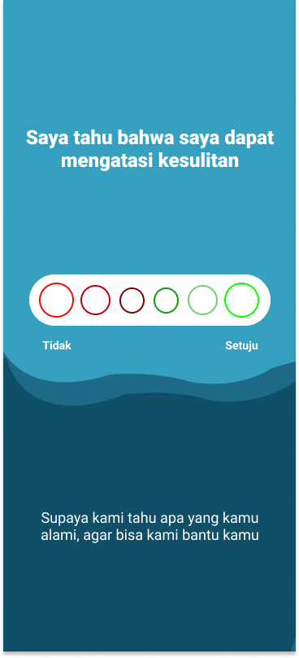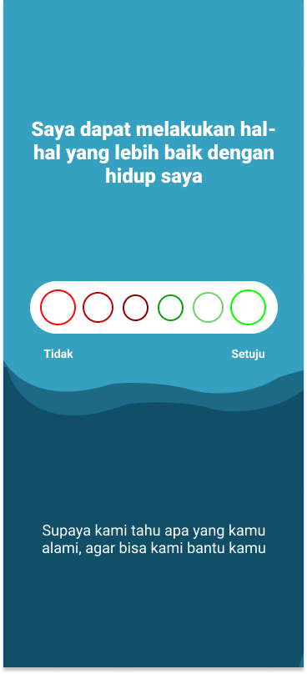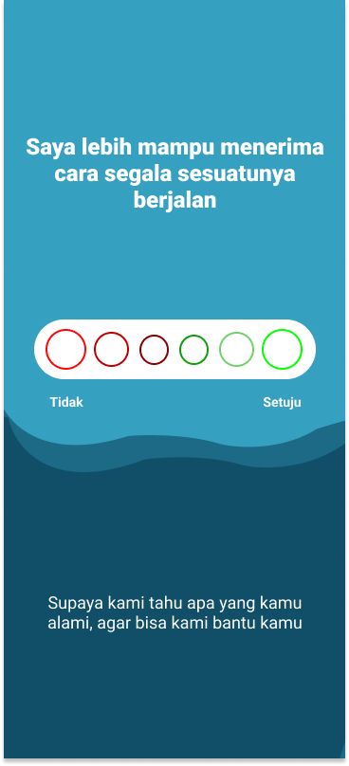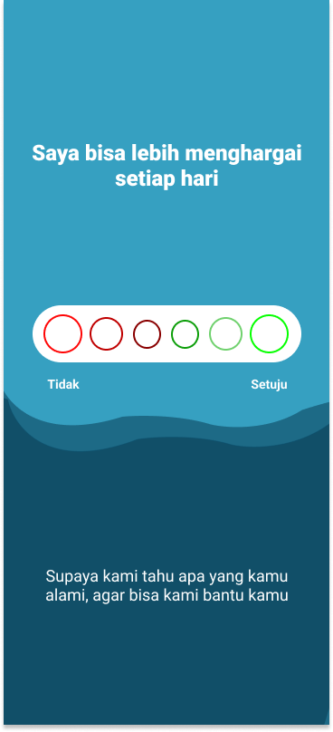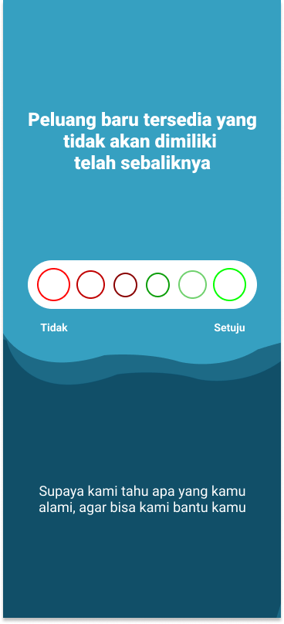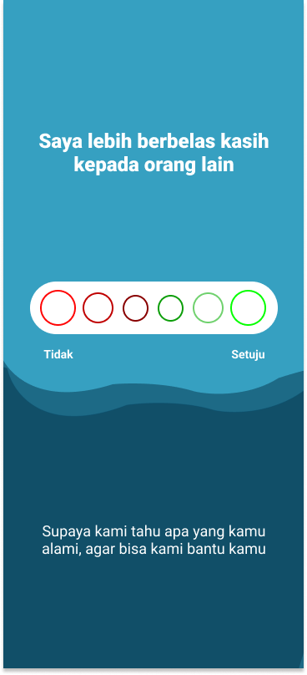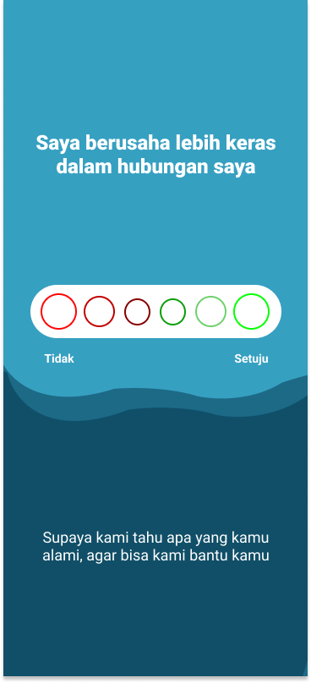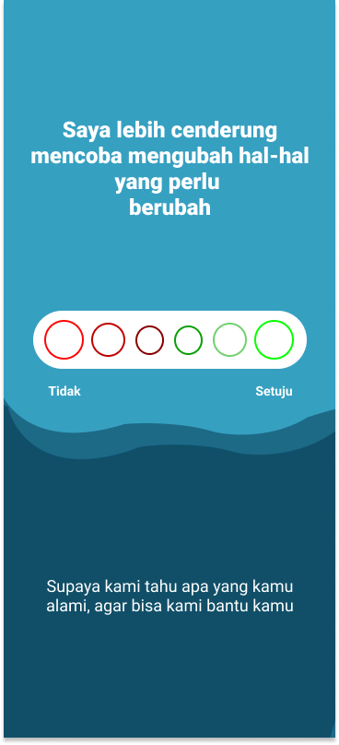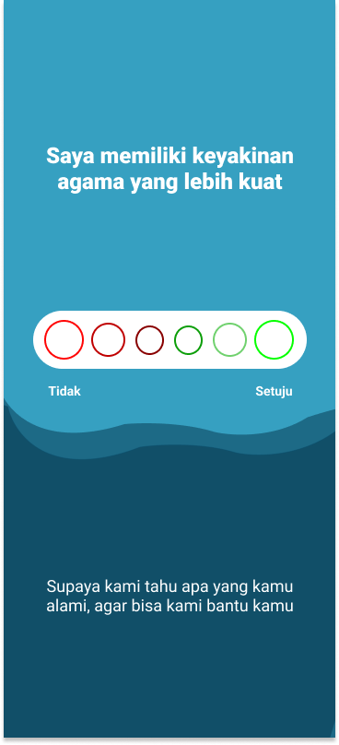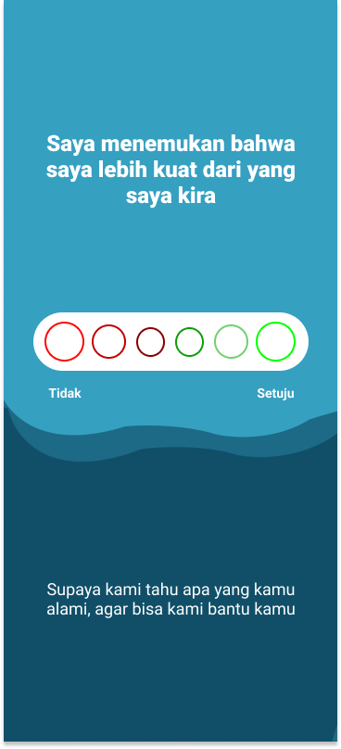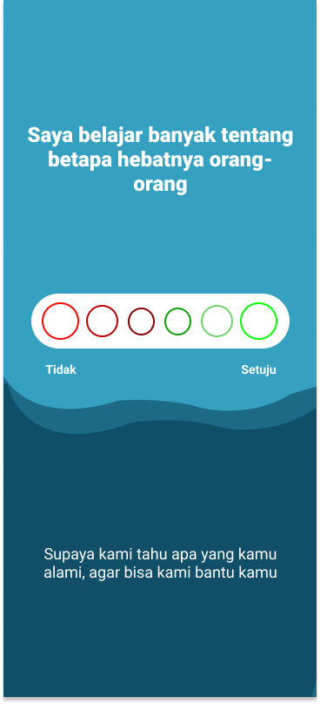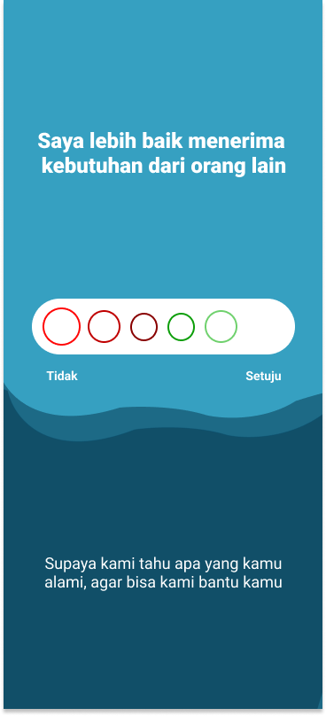

Revisi

1. Perubahan desain pada Chat Online

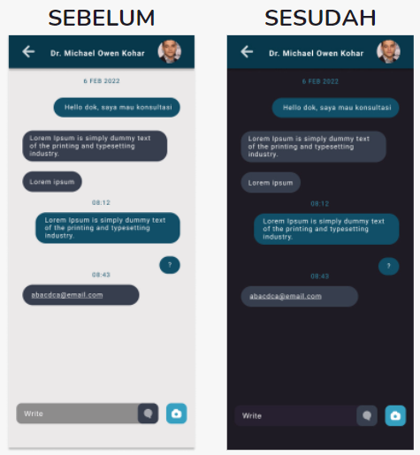

Pada pengambilan survey, mayoritas responden memilih tampilan dark mode dibandingkan light mode dengan perbandingan suara 63,6% memilih tampilan dark mode dan 36,4% memilih tampilan light mode dari total jumlah 107 responden.

1. Perubahan desain pada Pilihan Rumah Sakit

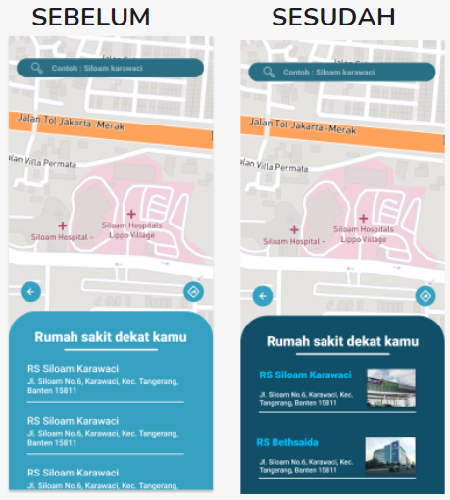

Pada pengambilan survey, sebesar 99 (92,5%) Responden memilih untuk menambahkan foto rumah sakit, 57 (53.3%) memilih untuk menambahkan keterangan rating rumah sakit, dan 47 (43,9%) memilih untuk menambahkan keterangan jam operasional rumah sakit. Berdasarkan hasil tersebut, kami memutuskan untuk menambahkan foto rumah sakit.

1. Perubahan desain pada Video Edukasi

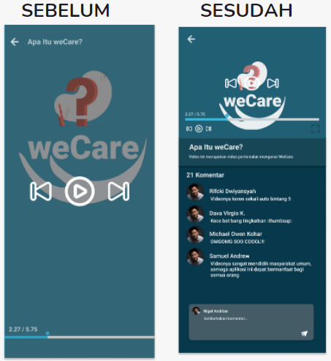

Pada pengambilan survey, mayoritas responden memilih tampilan video yang dapat di minimize-maximize dengan kolom komentar dibandingkan dengan tampilan video fullscreen tanpa kolom komentar dengan perbandingan suara 70,1% berbanding 29,9% dari total jumlah 107 responden.

1. Perubahan desain pada Tips dari Kami

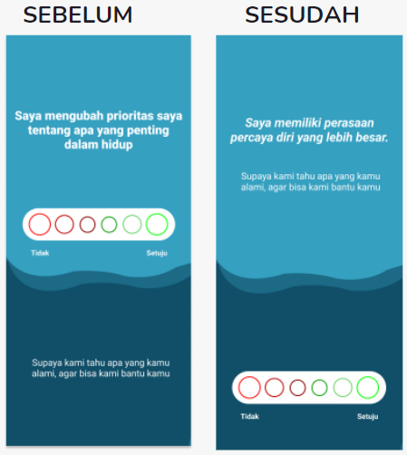

Pada pengambilan survey, mayoritas responden memilih tampilan opsi 1 dibandingkan tampilan lainnya dengan meraih suara sebanyak 33,6% dari total jumlah 107 responden.

1. Perubahan desain pada Emergency Button

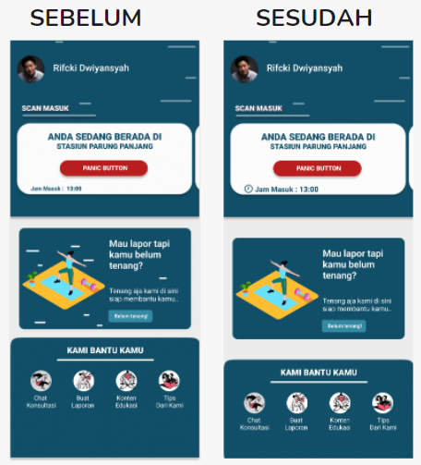

Pada pengambilan survey, mayoritas responden memilih tampilan font 14 dibandingkan dengan tampilan font 11 dengan perbandingan suara 59,8% berbanding 40,2% dari total jumlah 107 responden.

## 4.5. Validate (Jawaban UAS No. 1 & 2)

Selain melakukan penyebaran kuesioner melalui google form mengenai desain aplikasi kami WeCare terhadap user, Kami kelompok 5 juga melakukan testing terhadap prototipe aplikasi kami Wecare yang dilakukan oleh 5 anggota kami, Kami juga akan memberikan feedback terhadap logo, tagline, nama aplikasi, splashscreen, penggunaan font, warna, dan 3 fitur utama yang telah kami sediakan.

## **4.6 Testing *(Jawaban dari soal no 1 dan 2)***

**Proses Testing dilakukan oleh 5 orang, sebagai berikut:**

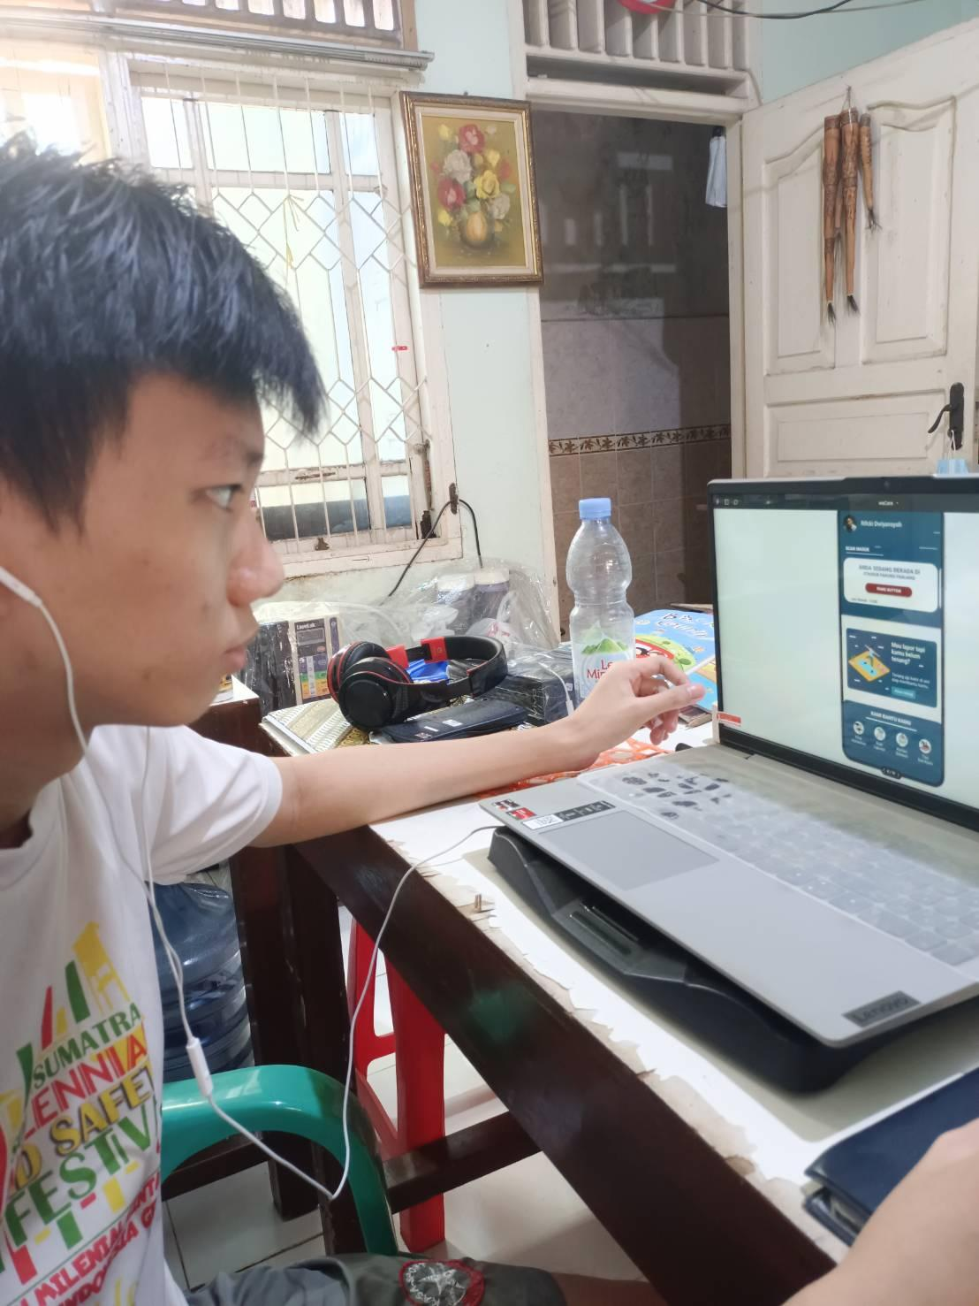

**Dava Virgio**

| **NO** | **PARAMETER** | **FEEDBACK** |
| --- | --- | --- |
| 1 | Logo | Logo desain WeCare terlihat sesuai dengan tujuan desain tersebut, yaitu berupaya menolong dan menenangkan pengguna. |
| 2 | Tagline | Tagline ‘***Caring is a small thing but it means a lot***’ mengandung makna yang sesuai dengan tujuan pembuatan desain tersebut. |
| 3 | Application Names | Penggunaan nama ‘***WeCare***’ pada aplikasi ini dinilai cocok dan sesuai dengan tema maupun tujuan pembuatan aplikasi tersebut. |
| 4 | Splash Screen | Perpindahan layer pada tampilan desain WeCare menurut saya sudah bagus dan sangat jelas. Akibatnya, aplikasi menjadi sangat mudah digunakan. |
| 5 | Consistent use of font | Aplikasi WeCare dinilai telah konsisten menggunakan font-font yang menarik dan mudah dibaca. |
| 6 | Consistent use of color palette | Konsistensi penggunaan palet warna pada desain aplikasi dinilai sangat teratur / konsisten. Tema yang ditampilkan benar-benar cocok dan sesuai di setiap layernya. |
| 7 | At least has 3 main features | **1. Panic Button:**  Menu Panic Button pada desain aplikasi WeCare sudah berhasil untuk memudahkan user dalam menggunakannya dan mendeteksi lokasi user sedang berada.  **2. Chat Konsultasi:**  Menu chat konsultasi pada aplikasi kami ini sangat berguna bagi para user, dikarenakan User dapat menghubungi Dokter,Psikolog atau Pakar Hukum untuk berkonsultasi terlebih dahulu.  **3. Laporan:**  Menu Laporan pada aplikasi kami akan sangat berguna untuk melaporkan kasus kekerasan seksual yang terjadi sehingga para pihak berwenang dapat menyelesaikan kasus kekerasan seksual dengan cepat. |

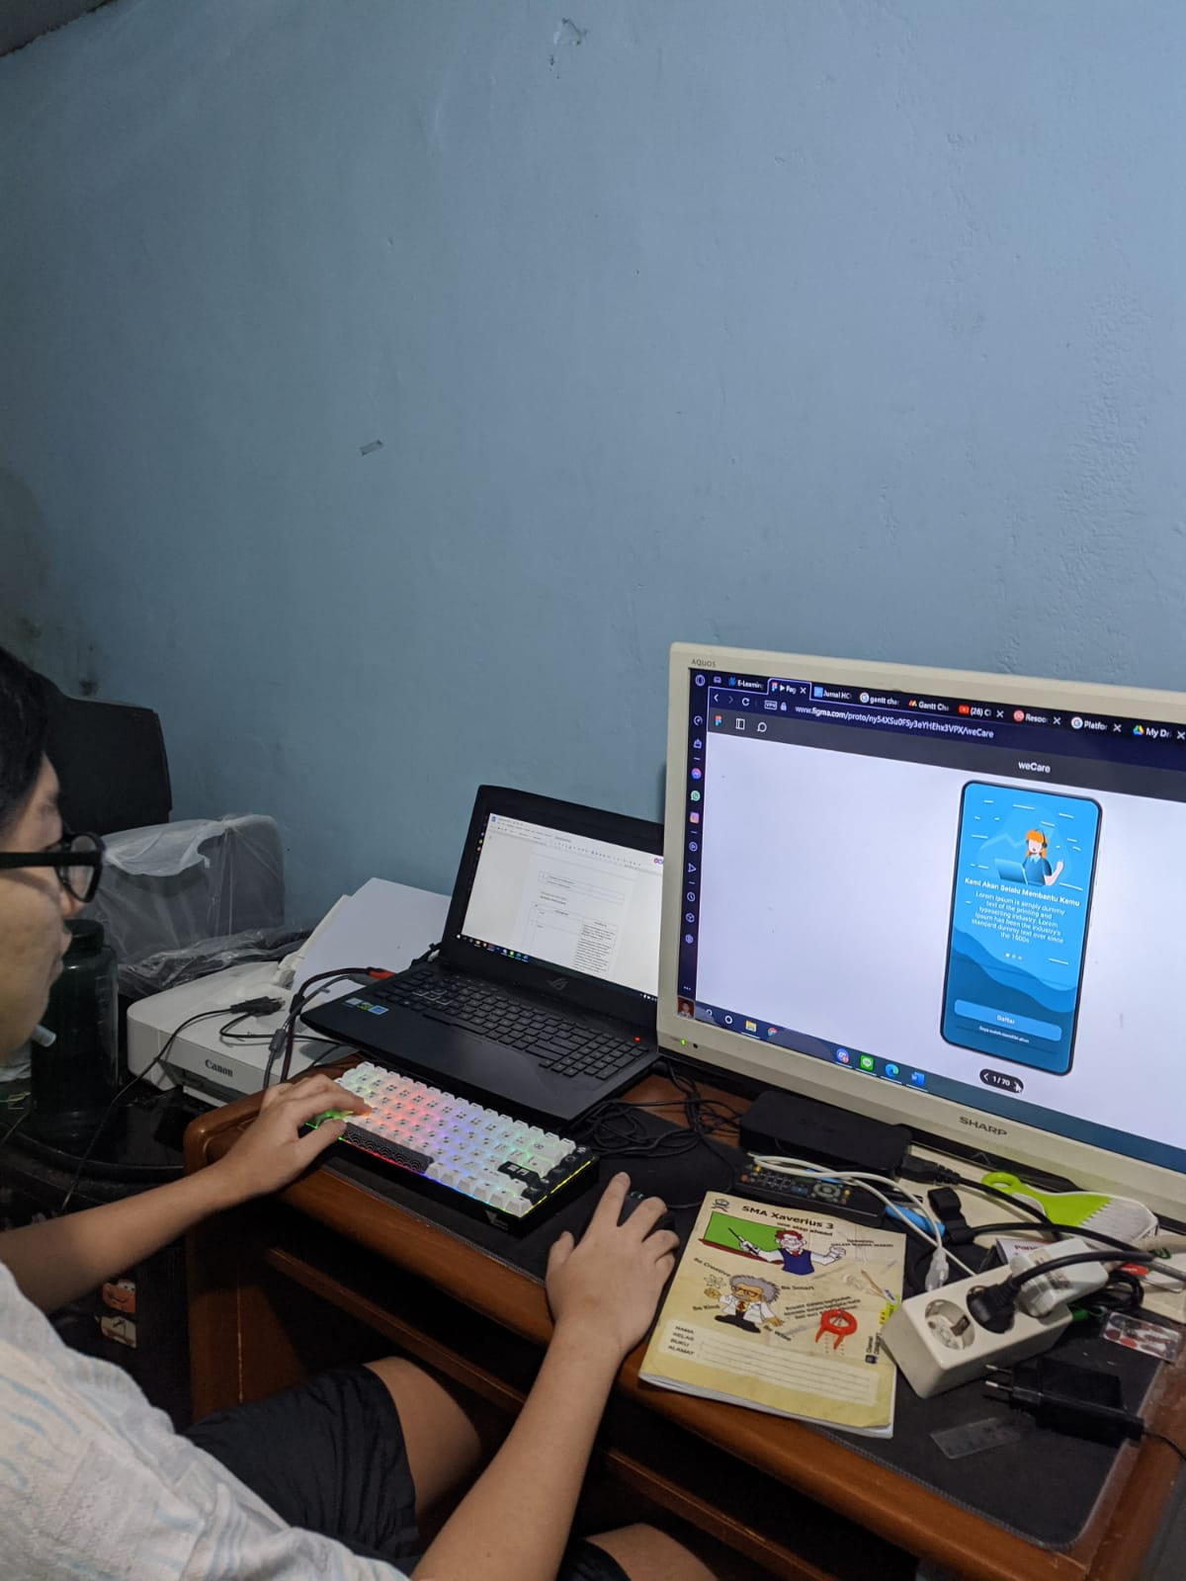

**MICHAEL OWEN KOHAR**

| **NO** | **PARAMETER** | **FEEDBACK** |
| --- | --- | --- |
| 1 | Logo | Sudah melambangkan dengan Nama Aplikasi dan Tagline kami yaitu ***“WeCare”*** dan “***Caring is a small thing but it means a lot”.*** |
| 2 | Tagline | Tagline yang kami miliki **“*Caring is a small thing but it means a lot”***sudah sesuai dengan Nama Aplikasi kami yaitu WeCaretagline kami memiliki makna agar dapat termotivasi untuk meningkatkan rasa pedulinya terhadap sesamanya yang membutuhkan pertolongan.Dan menurut saya itu sudah sangat cocok untuk dijadikan tagline dalam aplikasi kami. |
| 3 | Application Names | Nama aplikasi kami yaitu **“WeCare”**sudah sesuai dengan visi misi kami agar Masyarakat dapat meningkatkan rasa pedulinya terhadap sesama yang membutuhkan pertolongan dan mengurangi jumlah kasus kekerasan seksual yang terjadi. |
| 4 | Splash Screen | Perpindahan pada layer prototype aplikasi WeCare sudah bagus untuk menjadi visualisasi jika WeCare menjadi aplikasi nyata/sudah jadi. |
| 5 | Consistent use of font | Aplikasi WeCare menurut saya sudah sangat sesuai dengan menggunakan font yang dipilih tidak terlalu besar dan kecil, dan tidak menggangu tampilan juga. |
| 6 | Consistent use of color palette | Aplikasi WeCare sudah sesuai dengan menggunakan warna biru muda, biru tua, dan putih sebagai warna utama dari tema aplikasi, |
| 7 | At least has 3 main features | **1. Panic Button:**  Menu Panic Button pada desain aplikasi WeCare sudah berhasil untuk memudahkan user dalam menggunakannya dan mendeteksi lokasi user sedang berada.  **2. Laporan:**  Menu Laporan pada aplikasi kami akan sangat berguna untuk melaporkan kasus kekerasan seksual yang terjadi sehingga para pihak berwenang dapat menyelesaikan kasus kekerasan seksual dengan cepat.  **3. Chat Konsultasi:**  Menu chat konsultasi pada aplikasi kami ini sangat berguna bagi para user, dikarenakan User dapat menghubungi Dokter,Psikolog atau Pakar Hukum untuk berkonsultasi terlebih dahulu |

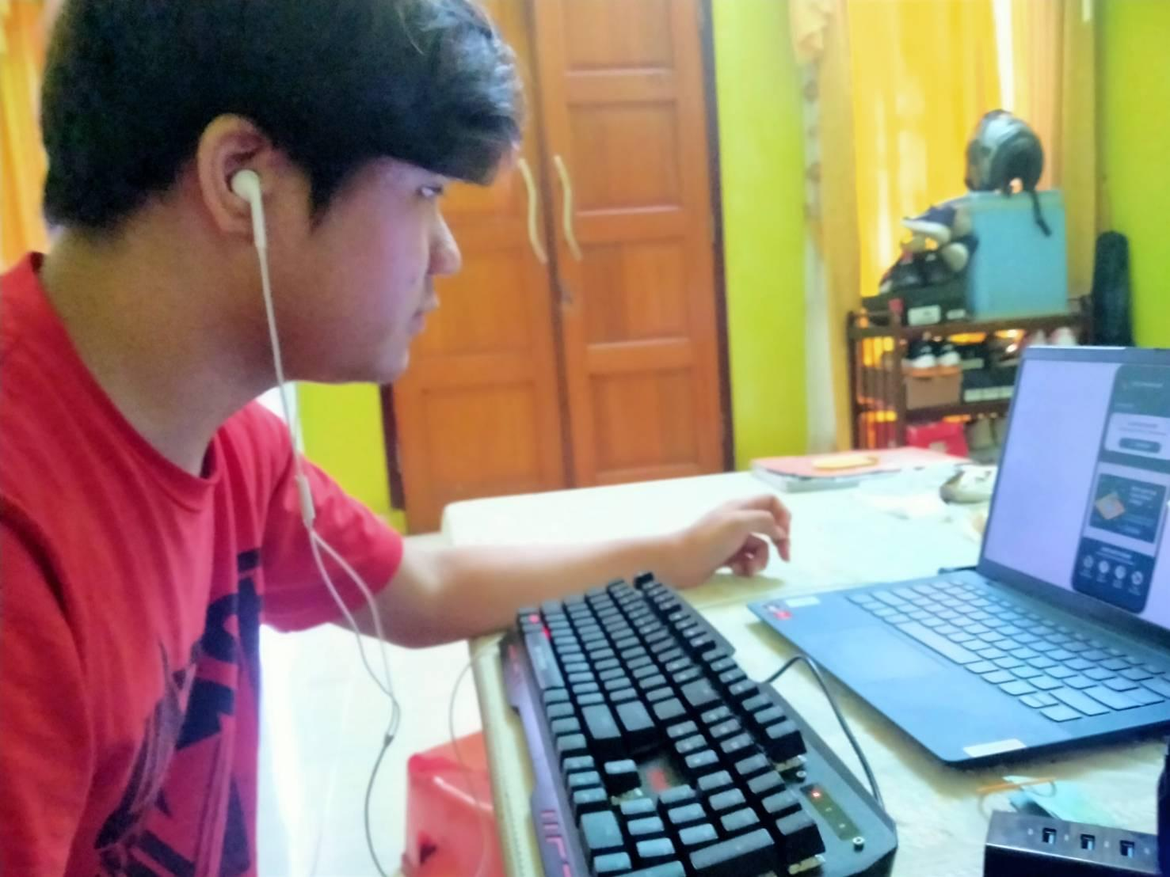

**NIGEL ANDRIAN**

| **NO** | **PARAMETER** | **FEEDBACK** |
| --- | --- | --- |
| 1 | Logo | Sudah sesuai dengan Nama Aplikasi dan Tagline kami yaitu ***“WeCare”*** dan “***Caring is a small thing but it means a lot”*** |
| 2 | Tagline | Tagline yang kami miliki **“*Caring is a small thing but it means a lot”***sudah sesuai dengan Nama Aplikasi kami yaitu WeCaretagline kami memiliki makna agar dapat termotivasi untuk meningkatkan rasa pedulinya terhadap sesamanya yang membutuhkan pertolongan |
| 3 | Application Names | Nama aplikasi kami yaitu **“WeCare”**sudah sesuai dengan visi misi kami agar Masyarakat dapat meningkatkan rasa pedulinya terhadap sesama yang membutuhkan pertolongan |
| 4 | Splash Screen | Perpindahan pada layer prototype aplikasi WeCare sudah bagus untuk menjadi visualisasi jika WeCare menjadi aplikasi nyata/sudah jadi. |
| 5 | Consistent use of font | Aplikasi WeCare menurut saya sudah sesuai dengan menggunakan font yang dipilih. |
| 6 | Consistent use of color palette | Aplikasi WeCare sudah sesuai dengan menggunakan warna biru muda, biru tua, dan putih sebagai warna utama dari tema aplikasi, |
| 7 | At least has 3 main features | **1. Panic Button:**  Menu Panic Button pada desain aplikasi WeCare sudah berhasil untuk memudahkan user dalam menggunakannya dan mendeteksi lokasi user sedang berada.  **2. Artikel Edukasi:**  Menu Artikel pada Aplikasi kami berisi Artikel-Artikel mengenai kasus kekerasan seksual.  **3. Chat Konsultasi:**  Menu chat konsultasi pada aplikasi kami ini sangat berguna bagi para user, dikarenakan User dapat menghubungi Dokter,Psikolog atau Pakar Hukum untuk berkonsultasi terlebih dahulu |

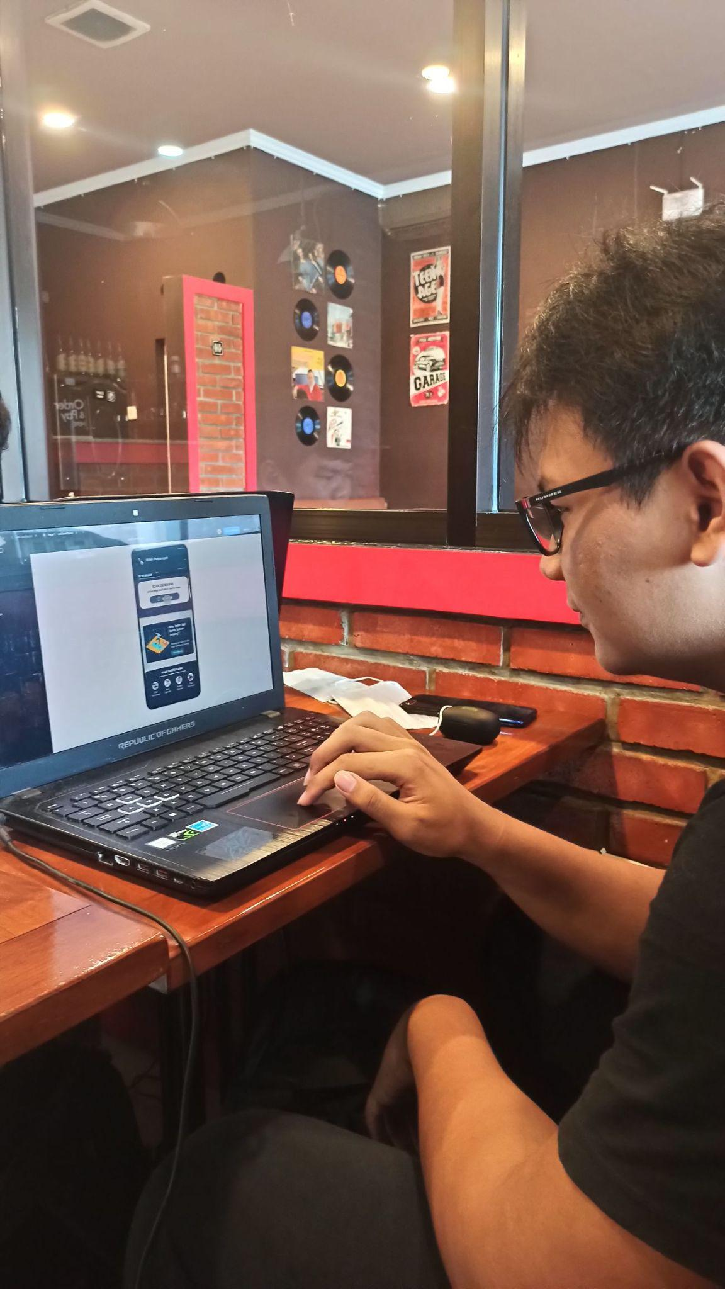

**RIFCKI DWIYANSYAH**

| **NO** | **PARAMETER** | **FEEDBACK** |
| --- | --- | --- |
| 1 | Logo | Logo nya baik, lambang yang ada di logo melambangkan aplikasi ini akan membantu, dimana ada logo tangan di bawah tulisan weCare. dimana logo wecare sudah mencerminkan aplikasi yang membantu korban kekerasan seksual. |
| 2 | Tagline | Tagline **“*Caring is a small thing but it means a lot”***menggambarkan bahwa aplikasi ini peduli kepada para korban kekerasan seksual yang menggunakan aplikasi ini. |
| 3 | Application Names | Dengan nama “weCare” yang berarti **kami peduli**  mengartikan bahwa aplikasi ini peduli terhadap sesama terutama korban kekerasan seksual. |
| 4 | Splash Screen | Splash screen setelah login sudah baik dari segi desain dimana ada logo weCare dengan background dan warna yang menenangkan. lalu transisi animasi saat berpindah setiap layer juga sudah baik dan enak dipandang. |
| 5 | Consistent use of font | Font yang digunakan di aplikasi ini sesuai dengan background, jadi tulisannya enak dan nyaman dibaca. |
| 6 | Consistent use of color palette | Penggunaan warna color palette biru muda, biru tua, dan warna biru biasa sebagai color palette juga enak dipandang. warna birunya juga memberikan rasa nyaman dan tenang bagi user. |
| 7 | At least has 3 main features | **Menu Chat Konsultasi :** pada menu ini user diberikan banyak pilihan untuk konsultasi, dimana user dapat memilih ingin konsultasi dengan dokter, psikolog, atau ahli hukum. dari segi keperluan menu ini sangat berguna untuk user yang memerlukan jasa konsultasi.  **Menu Tips Dari Kami :** Menu ini juga sangat berguna bagi user, dimana user yang tidak memiliki pengetahuan tentang kekerasan seksual dapat mengetahui cara menghadapi kekerasan seksual dan cara menanganinya.  **Menu Tips Dari Kami :** Menu ini berguna bagi user yang merasa dirinya trauma, menu ini dapat mengidentifikasi trauma seseorang dan dapat diberikan cara penanganan sesuai tingkatan trauma user. |

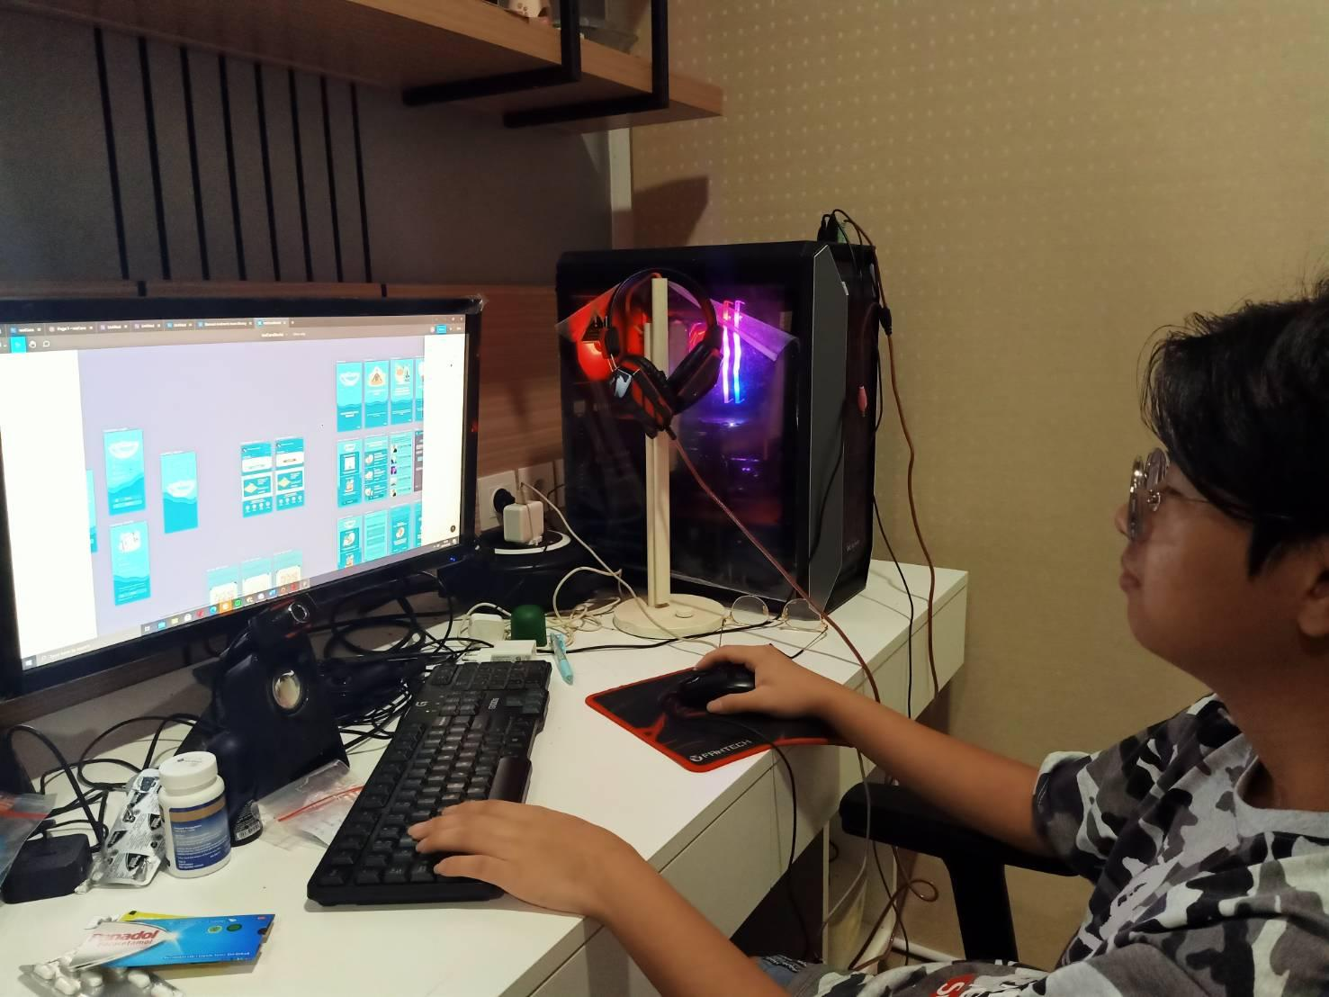

**SAMUEL ANDREW**

| **NO** | **PARAMETER** | **FEEDBACK** |
| --- | --- | --- |
| 1 | Logo | sudah pas dengan topik yang di berikan |
| 2 | Tagline | tagline kami adalah “*Caring is a small thing but it means a lot*“ menurut saya sudah adalah tagline yang mencerminkan dengan logo kami yang memiliki gambar tangan yang berperan penting dalam mengajak,merangkul,dan menggapai sesama |
| 3 | Application Names | nama aplikasi kami ada **WeCare** yang menurut kami dapat membantu sesama kami yang membutuh kan |
| 4 | Splash Screen | perpindahan prototype kami sudah halus dan enak di lihat |
| 5 | Consistent use of font | penggunaan pada font di design kami sudah bagus dan ok |
| 6 | Consistent use of color palette | perpaduan warna palette di design aplikasi sudah enak dipandang dan terkesanan menenangkan |
| 7 | At least has 3 main features | **Menu Chat Konsultasi** merupakan fitur yang berfungsi untuk berkomunikasi dengan para ahli.  **Menu Tips Dari Kami** berisikan kuesioner yang mengacu pada berat atau tidaknya trauma yang dialami user  **Menu Article** Merupakan sebuah menu yang akan menampilkan berita berita terkini tentang kekerasan seksual/kasus kekerasan seksual. |

# **BAB 5**

# **Kesimpulan Dan Saran**

## **5.1 Kesimpulan**

Berdasarkan laporan rancangan desain aplikasi kelompok kami yang bernama “WeCare”, maka kami menyimpulkan bahwa :

1. Kami merancang desain aplikasi ini semenarik mungkin agar para User dapat menggunakan aplikasi “WeCare” ini dengan mudah dan cepat memahami maksud dari tujuan desain aplikasi yang kami rancang.

2. Memberi beberapa menu pada desain aplikasi kami agar User dapat memilih menu yang ingin dilihat.

3. Secara umum, hasil analisa dari laporan yang kami rancang ini, bahwa kasus kekerasan seksual yang dicatat oleh Kementerian Pemberdayaan Perempuan dan Perlindungan Anak (KPPPA) terdapat sebanyak 8.800 pelaporan kasus di tahun 2021. Artinya, kita harus bersama - sama mengatasi kasus kekerasan seksual ini dengan serius.

4. Efek dari kasus kekerasan seksual hingga tahun 2021 yang ada di Indonesia menggerakan jiwa dan pikiran kami untuk mencari tahu bersama - sama caranya mengurangi kasus kekerasan seksual dengan membuat desain aplikasi yang menarik.

## **5.2 Saran**

Kami harap dengan adanya desain aplikasi “WeCare” ini dapat membantu untuk mempermudah masyarakat Indonesia dalam memberikan edukasi terhadap kekerasan seksual yang terjadi di Indonesia. Selain itu, dapat mempermudah pengguna dalam menghubungi pihak yang berwajib dalam keadaan darurat jika dirancang menjadi sebuah aplikasi.

Mata kuliah HCI merupakan Tempat bagi mahasiswa universitas multimedia nusantara jurusan sistem informasi dalam mempelajari bagaimana mendesain sebuah aplikasi yang baik dan benar dan yang nantinya dapat berguna bagi banyak orang. Dengan adanya desain aplikasi “WeCare” ini, kami harap dapat meningkatkan materi HCI dalam melakukan desain aplikasi mengenai kekerasan seksual.Dan kami berharap Tema untuk Mata kuliah HCI Dapat lebih beragam agar dapat membantu mahasiswa dalam mengembangkan kreativitasnya.

# **DAFTAR PUSTAKA**

Alsswey, A. H., Al-Samarraie, H., El-Qirem, F. A., Alzahrani, A. I., & Alfarraj, O. (2020). Culture in the design of mHealth UI: An effort to increase acceptance among culturally specific groups.

Cann, A., Calhoun, L. G., Tedeschi, R. G., & Solomon, D. T. (2010). Posttraumatic Growth and Depreciation as Independent Experiences and. *Journal of Loss and Trauma : International Perspectives on Stress &*.

Garrett, A., & Hassan, N. (2019). Understanding the Silence of Sexual Harassment Victims Through the #WhyIDidntReport Movement.

Indriana, M., & Adzani, M. L. (2017). UI/UX Analysis & Design For Mobile E-Commerce Application Prototype on Gramedia.com.

Marfu’ah, U., Rofi’ah, S., & Maksun. (2021). SISTEM PENCEGAHAN DAN PENANGANAN KEKERASAN SEKSUAL DI KAMPUS.

Muhammad Daffa Alfaridzi, L. P. (2020). UI-UX Design and Analysis of Local Medicine and Medication Mobile Based Apps using Task Centered Design Process.

Oyasor, J., Raborife, M., & Ranchod, P. (2020). Sentiment Analysis as an Indicator to Evaluate Gemder disparity on Sexual Violence Tweets in South Africa.

Rochmawati, I. (2019). ANALISIS USER INTERFACE SITUS WEB IWEARUP.COM.

Shahria, M. T., Progga, F. T., Ahmed, S., & Arisha, A. (2021). Application of Neural Networks for Detection of Sexual Harassment in Workspace.

Tedeschi, R. G., & Calhoun, L. G. (1996). The posttraumatic growth inventory: Measuring the positive legacy of trauma.

Tokgoz, C. (2019). Digital Storytelling as a Means of Sharing Trauma.

Zahirah, U., Nurwati, N., & Krisnani, H. (2019). DAMPAK DAN PENANGANAN KEKERASAN SEKSUAL ANAK DI KELUARGA.

Zarkasih, I. R., & Nugroho, C. (2019). PELECEHAN SEKSUAL DI MEDIA SOSIAL (STUDI KASUS TENTANG KORBAN PELECEHAN SEKSUAL DI INSTAGRAM).

# **Lampiran**

Pembagian Peran dalam Kelompok

1. 00000055946 - Nigel Andrian - Menyusun laporan, menyusun powerpoint, mewawancarai narasumber (student support), mengedit video presentasi, merancang desain figma, menyusun kuesioner
2. 00000055611 - Rifcki Dwiyansyah - Menyusun laporan, menyusun powerpoint, mewawancarai narasumber (student support), merancang desain figma, menyusun kuesioner
3. 00000056848 - Dava Virgio Kertawijaya - Menyusun laporan, menyusun powerpoint, menghubungi narasumber wawancara (student support), merancang desain figma, menyusun kuesioner
4. 00000056755 - Michael Owen Kohar - Menyusun laporan, menyusun powerpoint, mewawancarai narasumber (student support), merancang desain figma, menyusun kuesioner
5. 00000056975 - Samuel Andrew - Menyusun laporan, menyusun powerpoint, mewawancarai narasumber (student support), merancang desain figma, menyusun kuesioner

Links

1. Link rekaman wawancara: <https://drive.google.com/drive/folders/1p8OB015qaNtGLgXtv5norzEo3Ig-YmlX>

2. Link kuesioner: <https://docs.google.com/forms/d/11yoHMg24vjezYFWASbLFvoS0vLMmLjIg6SQH4C9Muto/edit?usp=sharing>

3. Link video presentasi (Jawaban UAS No. 5): <https://www.youtube.com/watch?v=2xjpnVYlaZk>

4. Link mock-up figma (Bukti Pendukung Jawaban UAS No. 3): <https://www.figma.com/proto/ny54XSu0FSy3eYHEhx3VPX/weCare?node-id=3%3A3&scaling=scale-down&page-id=0%3A1&starting-point-node-id=3%3A3>